


COMMUNAUTÉ D’AGGLOMÉRATION GAILLAC • GRAULHET

RAPPORT D’ACTIVITÉ

2024


01 2024 EN UN CLIN D’OEIL 04
02
LA VIE DE L’AGGLO ₀₆
Nos compétences Nos élus
Notre organigramme
Le Cabinet du Président
Le service des Assemblées Le bureau des communes
L’évaluation des politiques publiques
L’ingénierie aux projets et financements extérieurs
03

MOBILISER LES RESSOURCES 19
Les finances
Les affaires juridiques Les moyens généraux
La commande publique Les ressources humaines
Les systèmes d’information L’information géographique La communication
04

HABITER & SE DÉPLACER 34
L’habitat
Les déchets
L’eau et l’assainissement La mobilité

GRANDIR ENSEMBLE
05
& SE DIVERTIR 43
La famille
La petite enfance L’éducation
La jeunesse
La restauration collective et l’entretien Politique de la ville
La culture
06

ENTREPRENDRE &
AMÉNAGER LE TERRITOIRE ₅₉
Le développement économique L’urbanisme
Transitions écologique et énergétique & Économie circulaire
Le patrimoine routier et les espaces verts Conduite d’opérations bâtimentaires
Les énergies et les fluides
L’entretien et maintenance


01
2024
EN UN CLIN D’OEIL

1ère édition du Goût de la terre : le rituel des céréales
Le Goût de la Terre est une invitation à célébrer les ressources présentes sur le territoire de la Communauté d’agglomération Gaillac-Graulhet. Une équipe pluridisciplinaire s’est rassemblée autour d’un objectif commun, celui d’unir différentes expertises de la collectivité au service d’un projet, d’un territoire et de ses habitants. Pour la première édition, sur la thématique des céréales, une série d’actions, d’ateliers culinaires et artistiques, de manifestations culturelles et scientifiques ont été proposés et ont réuni plus de 7 000 habitants et curieux avec la complicité de près de 70 professionnels.

Déploiement des points d’apport volontaire (PAV) à Gaillac et à Rabastens
L’agglomération Gaillac-Graulhet a fait évoluer la collecte des ordures ménagères et du tri avec l’installation de 32 points d’apport volontaire à Gaillac et 16 à Rabastens, en remplacement du ramassage en porte-à-porte. Plus respectueux de l’environnement et conforme aux réglementations, ce nouveau dispositif permet aux habitants de déposer leurs déchets et leurs emballages recyclables plus facilement, à toute heure.

La Petite Enfance au cœur des préoccupations de notre territoire
Les structures collectives rencontrent des difficultés de recrutement et de fidélisation du personnel qualifié et diplômé, tandis que le métier d’assistant maternel subit des difficultés de renouvellement, notamment en raison d’une image peu valorisée et d’un manque d’attractivité. C'est pourquoi l’agglomération Gaillac Graulhet a lancé une campagne auprès du grand public pendant le mois de juin pour valoriser les métiers qui la composent et mettre en lumière les femmes et les hommes qui œuvrent chaque jour au développement et à l'épanouissement de nos tout-petits.

3

Lancement de Òsca, la marque d’attractivité économique
Rapport d’Activité 2024
4
L'agglomération Gaillac-Graulhet a lancé ÒSCA, sa marque d’attractivité économique. Plus qu’un simple nom, ÒSCA est une véritable vitrine des atouts du territoire, reflétant la diversité de ses talents, son potentiel d’innovation et ses savoir-faire traditionnels. Cette initiative répond aux défis économiques actuels, visant à dynamiser le tissu local, attirer de nouveaux talents et encourager les investissements. ÒSCA incarne une vision d’avenir où développement économique, respect de l’environnement et valorisation des ressources locales favorisent une croissance durable des filières stratégiques du territoire.

Lancement de Cap’Agglo Habitat
Entrée en vigueur des Opérations Programmées d’Amélioration de l’Habitat (OPAH) sous la forme de Cap’Agglo Habitat. Ce dispositif permet aux particuliers de disposer de conseils neutres et d’un accompagnement gratuit par Urbanis dans leurs projets de travaux. Urbanis a ainsi échangé avec 244 personnes.

Lancement de la marque Sillonne
Depuis septembre 2024, la Communauté d’Agglomération Gaillac-Graulhet a regroupé l’ensemble de ses services de mobilité sous une identité unique : "Sillonne". Cette démarche vise à offrir une meilleure lisibilité de l’offre de transport proposée par l’agglomération.

Inaugurations bâtimentaires
École maternelle George Sand à Gaillac
Après 2 ans de travaux, la nouvelle école maternelle George Sand (anciennement Lentajou) a été inaugurée le 17 octobre ainsi que les espaces publics aux abords. Cette école moderne, qui incarne des valeurs d'égalité et d'inclusion, est un symbole de notre engagement envers l'éducation et le bien-être des plus jeunes. Cette nouvelle école étant dotée d’un restaurant scolaire, désormais les enfants n’auront plus besoin de prendre le bus pour aller déjeuner à l’école La Clavelle-Vendôme.

Centre de Conservation et d'Étude (CCE) à Montans
L’année 2024 a vu l’achèvement d’un projet phare pour la conservation, l’étude et la valorisation du patrimoine intercommunal : l’inauguration du nouveau Centre Archéologique, La recherche. Il s’agit du premier volet d’un projet plus global de rénovation du musée, qui sera étudié dans les prochaines années.

Lancement de notre magazine Reggards
Inauguration du premier numéro de Reggards, un magazine semestriel qui reflète l’âme d’un territoire dynamique, contemporain et profondément humain. Loin des codes traditionnels, ce nouveau support mise sur l’authenticité et la proximité pour raconter notre agglomération à travers le regard de celles et ceux qui l’animent chaque jour.


LA VIE
DE L’AGGLO
Nos compétences & cartes 7
Nos élus 10
Notre organigramme fonctionnel 12
Le Cabinet du Président 14
Le service des Assemblées 14
Le bureau des communes 15
L’évaluation des politiques publiques 16
L’ingénierie aux projets et financements extérieurs 17

02
5

Les compétences de l’agglo :

DÉVELOPPEMENT ÉCONOMIQUE
Aménage et entretient les infrastructures économiques (17 zones d’activités, pépinière d’entreprises, espace de coworking et espace test maraîchage biologique) | Met en oeuvre le plan d’actions et d’animation économique en faveur des filières locales et du commerce

ENFANCE & JEUNESSE
Gère des services associés aux écoles, des équipements, des services d’accueil périscolaire, extrascolaire et de restauration scolaire | Élabore et met en œuvre le | projet éducatif communautaire
Aménage, entretient et gère les équipements et services petite enfance (collectif et individuel)
AMÉNAGEMENT DU TERRITOIRE & DÉVELOPPEMENT DURABLE
Élabore le schéma de cohérence territoriale (SCoT) | Élabore et révise les documents d’urbanisme | Pilote le Système d’information géographique (SIG) | Instruit les autorisations d’urbanisme pour le compte des communes | Élabore et met en oeuvre leProgramme local de l’habitat | Aménage et gère les aires d’accueil des gens du voyage | Accompagne le Réseau d’initiative publique (RIP) Tarn pour l’aménagement numérique | Élabore et met en oeuvre le
Plan Climat Air Énergie Territorial (PCAET) GEMAPI (gestion des milieux aquatiques et la prévention des inondations) sur le Tarn,
l’Agout, Cérou-Vère, Tescou, Tescounet (adhésion aux syndicats)

CADRE DE VIE
Assure la collecte des déchets résiduels et du tri | Adhère au syndicat Trifyl et au Smictom de Lavaur pour le traitement des déchets | Est autorité organisatrice de
la mobilité sur le territoire | Élabore le Plan de mobilité rurale et le Plan vélo
COMPÉTENCES DÉLÉGUÉS
TOURISME (COMPÉTENCE EXERCÉE PAR LE SYNDICAT MIXTE LATOSCANE OCCITANE)
Assure le développement et la promotion touristique de la destination Toscane Occitane | Gère l’Office de tourisme de
la destination

EAU ET ASSAINISSEMENT
(COMPÉTENCE EXERCÉE PAR LE SYNDICAT DES EAUX DU GAILLACOIS)
Assure le service de l’eau et de l’assainissement

ÉQUIPEMENTS CULTURELS & SPORTIFS
Met en oeuvre la politique de lecture publique et gère le réseau des médiathèques | Gère l’Archéosite de Montans | Assure l’entretien et le fonctionnement des cyberbases et des cinémas de Gaillac et Graulhet | Est propriétaire des cinémas de Gaillac et de Graulhet | Assure l’entretien et le fonctionnement des équipements sportifs d’intérêt communautaire






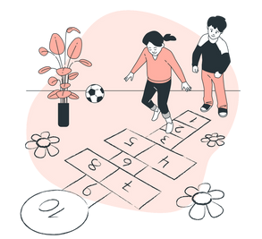


Rapport d’Activité 2024 6


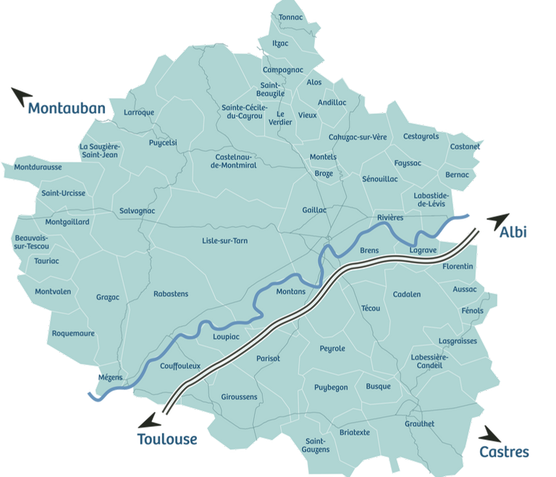

le territoire :

les chiffres clés :

Rapport d’Activité 2024 7

ENFANCE JEUNESSE
ÉCOLES

STRUCTURES D’ACCUEIL
16

PETITE ENFANCE
1 Relais Petite Enfance | 355 places | 751 enfants accueillis | 4 LAEP

ACCUEIL INDIVIDUEL
51
233 assistantes maternelles | 799 places | 950 enfants accueillis
5672 élèves

repas servis par jour
5500

DÉVELOPPEMENT ÉCONOMIQUE
5009

ETABLISSEMENTS INSCRITS

AU REGISTRE DU COMMERCE
3258
ETABLISSEMENTS INSCRITS À LA CHAMBRE DES METIERS ET DE L’ARTISANAT
19
ZONES D’ACTIVITES
20257
EMPLOIS

CULTURE
13

MEDIATHEQUES
1 Médiathèque mobile 12 bornes de lecture

CENTRE ARCHEOLOGIQUE DE MONTANS
Centre d’étude et de recherche

CINEMAS
en DSP
2

DÉCHETS

587
COMPOSTEURS DISTRIBUES SUR L’ANNEE

KG D’OMR/HAB/AN









MOBILITÉ
175

318 433
MONTEES
sur les 4 réseaux
urbains
+9%

Rapport d’Activité 2024

montées sur
le TAD
5586

KM parcourus par les habitants depuis le lancement
du prêt des VAE en 2020
43 000

8

Nos élus

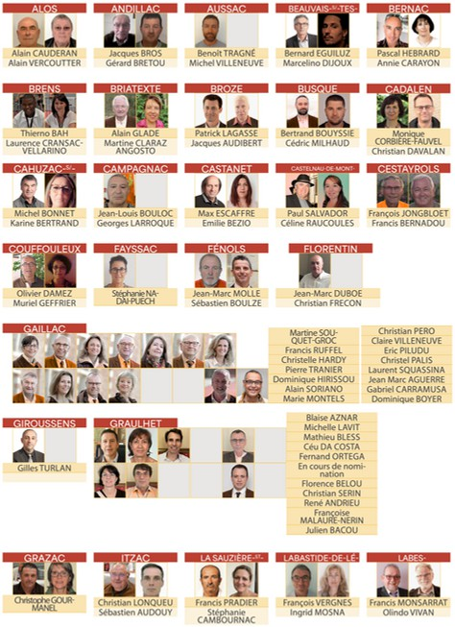
BEAUVAIS-SUR-TESCOU

CASTELNAU DE MONTMIRAL

LA SAUZIÈRE SAINT JEAN
LABASTIDE DE LÉVIS
LABESSIÈRE CANDEIL

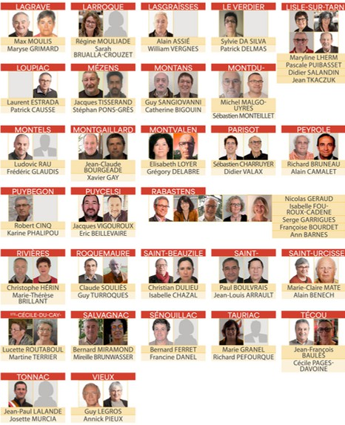
Nos élus

MONTDURAUSSE

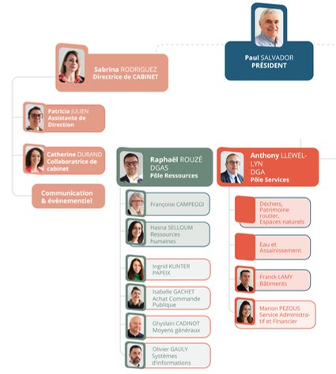
Notre organigramme

Rapport d’Activité 2024 11

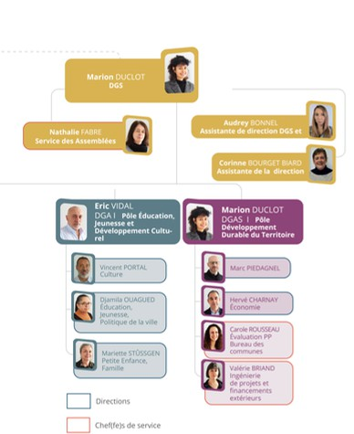
Notre organigramme

Rapport d’Activité 2024 12




Chiffres clés
réunions
éxécutifs
27
comités
stratégiques
17
conférences
des maires
10
20
suivis
de dossiers
d’actualité
Le cabinet du Président
Le Cabinet accompagne et conseille le Président et les élus dans leurs activités. Il assure la communication autour des décisions politiques.
L’équipe
1 directrice de Cabinet
1 collaboratrice de Cabinet 1 assistante du Président

Les temps forts
Protocole
cérémonie des vœux
signature de nos 2 contrats de ville

inauguration Centre de Conservation et d’Etudes fêtes des agents
fête des moissons forum de l’habitat
inauguration de l’école de Georges Sand et des espaces publics (Gaillac)
signature du Contrat Relance et Transition Ecologique
forum du numérique
9 petits-déjeuners Président / Agents
présence dans les évènements communaux

Presse
organisation de 3 conférences de presse
petit-déjeuner presse fête des moissons
Sillonnez avec nous
plus de 50 communiqués de presse
20 demandes d’interviews traitées

Le service des Assemblées


L’équipe
1 Cheffe de service
1 agent administratif
Le service des Assemblées assure la programmation, l’organisation et le suivi des réunions des différentes instances (Conseils de communauté, Bureaux, différentes Commissions) ainsi que le traitement des actes administratifs (délibérations, décisions, arrêtés). Il apporte conseil et appui à la préparation de ces derniers et travaille en collaboration avec l’ensemble des services.

réunions
9
Communauté
Conseils de
réunions
de Bureau
9
réunions
37
Commissions
thématiques
réunions
ateliers
19
arrétés
décisions
736
délibérations



L’équipe

Le bureau des communes
En 2024, le service a mené différents projets en faveur des communes et des services communautaires, selon les objectifs fixés par la feuille de route politique Ruralité. Faciliter la relation quotidienne entre les communes et les services communautaires, animer le réseau des secrétaires de mairie et DGS, apporter un appui technique au quotidien et du renfort quand nécessaire, favoriser les actions groupées… telle est la mission du Bureau des communes.
1 Cheffe de service (à mi-temps)
3 agents (0.5 ETP sur site et 2.5 ETP en commune)

Les temps forts
3  ateliers secrétaires de Mairie et DGS | 3  ateliers thématiques  Marchés publics Urbanisme Voirie | 2  formations en partenariat avec le CNFPT  Cimetières Etat civil | 1  Immersion des secrétaires de a mairie es  s u sein d es  ervices d  P Finances n  pa ubliques e ec  rtenariat av  la DDFIP | 17  communes * accompagnées dans le cadre d’un besoin de renfort


Les perspectives 2025
Nouveau cycle d’ateliers pratiques et formations groupées
diffusion d’un Livret d’accueil pour les secrétaires de mairie et DGS
Elaboration d’un répertoire des services communautaires
Développement de la plateforme numérique à disposition des communes
poursuite de différents projets
*10 communes
via le recours au secrétariat de
mairie mutualisé
7 communes
via une demande d’appui au
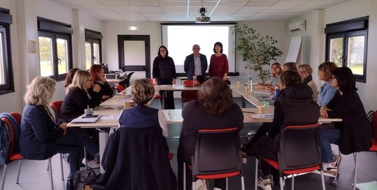
recrutement direct


Evaluation des politiques publiques

En 2024, le service a mené différents projets en articulation étroite avec l’ensemble des services communautaires, selon les objectifs fixés par la feuille de route politique Évaluation des politiques publiques.
Notre mission consiste à mener des études thématiques en appui à la décision. Pour ce faire, nous échangeons avec l’ensemble des services, les communes, les partenaires, les élus … mais aussi avec d’autres collectivités pour formuler des préconisations qui permettront de faire évoluer nos politiques publiques. Nous accompagnons également les services dans l'élaboration d'outils de pilotage, la conduite de projet et le partage de données clés.


L’équipe
1 Cheffe de service (à mi-temps)
3 agents sur la Mission Evaluation (1.5 ETP)

Les temps forts

Réalisation d’une étude sur la compétence Déchets : état des lieux des enjeux opérationnels et financiers, élaboration et chiffrage de pistes d’optimisation, échanges avec d’autres collectivités, proposition d’un plan d’action.
Réalisation d’une étude sur la thématique Santé : diagnostic des enjeux pour notre territoire et les communes, échanges avec le Département et l’ARS, proposition d’un plan d’action en faveur de l’attractivité médicale de notre territoire.
Démarrage du projet Datathèque, qui vise à construire un catalogue de données partagées entre services, communes, partenaires extérieurs et grand public.
Accompagnement de 4 services/Directions dans l’élaboration d’outils de pilotage et l’appropriation du mode projet.


Les perspectives 2025
Finaliser le plan d’action Déchets, accompagner de nouveaux services en matière de pilotage et construction de tableau de bord partagés, poursuivre le projet Datathèque et diffuser ce nouvel outil auprès des services communautaires, du grand public et des communes.


Ingénierie aux projets
et financements extérieurs

Nos missions sont l’animation et le suivi des dispositifs contractuels avec l’Etat, la Région, le Département et l’Europe ; l’appui aux services de l’Agglomération et aux communes pour le financement des projets et l’accompagnement du Conseil de développement de l’agglomération.


L’équipe
1 cheffe de service
1 coordonnatrice Fonds Européens
1 chargée de développement territorial 1 assistante administrative


Sur le volet des politiques contractuelles
Elaboration d’un avenant au Contrat de Réussite pour la Transition Ecologique avec l’Etat,
Finalisation des 12 avenants aux Contrats Bourgs-centres Occitanie avec la Région et le Département,
Organisation de 2 comités de pilotage CRTE-CTO (Contrat Territorial Occitanie),
Accompagnement des communes « Villages d’avenir » sur leurs projets d’investissement, Signature de la convention LEADER 2023-2027 avec la Région.
projets
identifiés
72
M€
de subventions
sollicitées
13.7
21.7
M€
investissement
local généré

Focus sur le programme européen Leader 2014-2022 au 31.12.2024
dossiers
programmés
86
dossiers
payés
65
Dossiers
payés en 2024
25
710 170
€ Montant leader payé en 2024
Lancement du programme européen LEADER 2023-2027
La convention avec la Région a été validée en juin pour le nouveau Groupe d’Action Locale (GAL) « Pays de Cocagne Gaillac-Graulhet » (soit 130 communes).
2 356
€
montant payé
752
Le Comité de programmation Leader a été installé en septembre
Les premières réunions techniques (Commission Leader), ont eu lieu en novembre


Sur le volet ingénierie de projets
L’accompagnement des communes pour leurs projets d’investissement s’est poursuivi avec :
programme Bourgs-centres et Cœurs de Village, accompagnement d’une commune par le CAUE du Tarn.
fonds de concours aux communes :
Programmation : 37 dossiers et 1 617 711 € attribués
Paiements : 676 798 € versés pour 37 projets réalisés
La valorisation des projets de l’Agglomération mobilise les services en collaboration régulière avec les partenaires extérieurs :
14 dossiers déposés (compétences scolaire, périscolaire, économie, mobilités et rénovation énergétique) pour 678 812 € de subventions acquises
15 dossiers ont été finalisés pour 871 808 € encaissés

Le conseil de développement (CODEV)
L’activité du CODEV est soutenue (44 réunions participatives ; 2 assemblées plénières) :
Poursuite des travaux et réflexions au sein des instances (CODEV, Agglomération)
Remise à l’Agglomération d’un rapport d’autosaisine sur le sujet de l’Eau et préfiguration d’une conférence grand public intitulé “L’Eau ici et ailleurs” pour 2025
Rédaction du Rapport sur la restauration scolaire (finalisation attendue en 2025) Travaux pour une expérimentation d’utilisation d’une plateforme collaborative
Participation à l’Assemblée des Territoires (Région Occitanie)
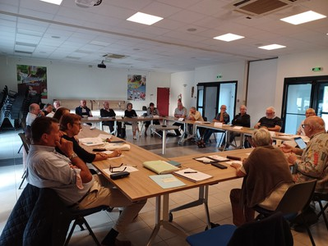
Échange avec d’autres Conseils de développement (Journée Coordination Nationale des Codev et 2e Campus de la Coordination des Codev d’Occitanie, InterScoT avec le Codev Toulouse-Métropole)


MOBILISER LES RESSOURCES
Les finances 20
Les affaires juridiques 23
Les moyens généraux 24
La commande publique 25
Les ressources humaines 28
Les systèmes d’information 30
L’information géographique 31
La communication 32

03

18




Les temps forts
Les finances
L’équipe
1 directrice
1 chef de service budget comptabilité 7,5 gestionnaires comptables
1 chef de service fiscalité
0,5 chargé d’activité fiscalité
1 chef de service pilotage et ingénierie financière 1 chargé d’activité dette trésorerie

En 2024, la collectivité s’est dotée
du 1er Budget vert : classification des investissements en fonction de leur impact environnemental = outil d’arbitrage,
d’un Plan Pluriannuel d’Investissement priorisant les opérations jusqu’en 2030,
d’un budget photovoltaïque détaillant les opérations d’équipement des bâtiments.

D’où viennent les ressources de l’agglomération ?
Des ressources fiscales, l’année 2024 a été marquée par la revalorisation nationale des valeurs locatives (+3,8%), impactant toutes les impositions des ménages (taxes foncières, taxe d’habitation sur les Résidences secondaires et taxe d’enlèvement des Ordures ménagères et déchets assimilés), et les impôts économiques.
En 2023, la taxe Gestion Environnementale des Milieux Aquatiques et Prévention des Inondations, GEMAPI a été instaurée et l’assemblée a voté en 2024 un produit de 300 000€, levé auprès de l’ensemble des contribuables.
Les taux ont baissé pour neutraliser l’impact fiscal pour les ménages : sollicitées

Taxe d’habitation : 13,57 % contre 13,71% Foncier Bâti : 25,33 % contre 25,60 % Foncier Non Bâti : 34,62% contre 34,99%
Cotisation Foncière des Entreprises : 33,76% inchangé
Autres ressources et subventions 8.5

Participation CAF et MSA 4.1

Dotations 9.1

81.3M€

Produits fiscaux 52.3
Produits directs des services 7.3

Quels ont été les investissements ?
Bouclage des programmes 2023 3.5

19.7M€

scolaire voirie
Eau et assainissement Fonds de concours et fonds communaux
Technologie numérique Habitat, urbanisme et mobilité Déchets et sensibilisation
Petite enfance
Culture Patrimoine et moyens généraux
0 10 20 30 40

Remboursement de la dette 3.9

Programme d'équipements 2024
12.3

Comment ont été financés les investissements ?

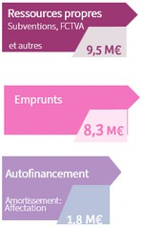
Cofinancement Europe (Leader), État, Région, Département et subventions spécifiques dans le cadre d’appels à projets

L’impact du remboursement des emprunts reste limité, la collectivité a une capacité de désendettement de 7 ans. La gestion dynamique de la trésorerie a permis de décaler en partie le recours à l’emprunt

Représente les ressources dégagées par l’intercommunalité pour le financement de ses investissements.

Les principaux postes de dépenses (fonctionnement et investissement)
Une section d’investissement 2024 en progression avec 5,4 M€ investis pour le territoire
Le budget d'investissement prépare l'avenir. Contrairement à la section de fonctionnement qui implique des notions de récurrence et de quotidienneté, la section d'investissement est liée aux projets de la Communauté d’Agglomération à moyen ou long terme. Elle concerne des actions, dépenses ou recettes, à caractère structurant. L'investissement a trait à tout ce qui contribue à modifier le patrimoine de la collectivité.
Des dépenses de fonctionnement maitrisées qui au regard des recettes dégagent une capacité améliorée d’autofinancement des projets
La section de fonctionnement regroupe l’ensemble des dépenses et recettes nécessaires au fonctionnement courant et récurrent des services de la Communauté d’Agglomération. Les dépenses de fonctionnement sont constituées par les charges de personnel, l’entretien et la consommation des bâtiments, les subventions versées aux associations et les intérêts d’emprunt à payer.
SERVICES COMMUNS

Ressources humaines, finances, information et numérique, Achat et commande publique, Juridique et moyens généraux
6.6 M€

6.6 M€
OPÉRATIONS FINANCIÈRES

Remboursement des intérêts de la dette, amortissement, autofinancement, provisions
6.5 M€

6.5 M€

ATTRACTIVITÉ

Développement éco (couveuse, pépinières de Gaillac et de Graulhet, plan d’actions et animations économiques, aménagement des zones d’activités)

Action culturelle (lecture publique, Centre de céramique de Giroussens, centre Archéologique de Montans, cinémas, cyberbases)

Office de tourisme (participation au Syndicat Mixte TOSCANE OCCITANE)
6.9 M€

2.9 M€

3 M€

1 M€
CADRE DE VIE

Eau et assainissement (spanc, Participation aux syndicat de rivières, assainissement)

Déchets et sensibilisation (traitement, prévention et sensibilisation)

Patrimoine bâti (centre de ressources, bâtiments)

Voirie et espaces verts

Equipements sportifs (gestion salles multisports)
21 M€

4.7 M€

10.1 M€

2.2 M€

3.7 M€

0.38 M€
SERVICES À LA POPULATION

Petite Enfance (crèches en régie et DSP, RAM)

Education Jeunesse (gestion des écoles, ALSH, ALAE, restauration scolaire)

Politique de la ville (contrats de ville Gaillac et Graulhet, programme de réussite éducative et dispositif adulte-relais)

Maison de santé
38.8 M€

6.3 M€

32.2 M€

0.33 M€

0.02 M€
AMÉNAGEMENT

PCAET (plan Climat Air Energie Territorial)

Habitat et projets urbains (programme local de l’habitat, opérations programmées d’amélioration de l’habitat)

Information géographique (production et diffusion de cartographies)

Mobilité et intermodalité (TAD et transport urbain, plan vélo (92k€))

Urbanisme et Strat.Foncière (SCOT PLUI PLU communaux, service urbanisme mutualisé)
7.9 M€

0.17 m€

1.4 M€

0.37 M€

4.5 M€

1.5 M€

Le saviez-vous ?
Catégorie de ressources

Impôts ménages et compensations Etat

Pour mémoire suppression THcompensée par Fraction de TVA Impôts économiques et compensations Etat
Dotations

Péréquation horizontale FPIC

TOTAL RESSOURCES perçues par l’Agglo
Produits 2023

39 079 062

8 435 576

5 433 997

1 503 250

54 451 885
Produits 2024

41 647 545

9 944 406

7 607 774

1 498 243

60 697 968
% des ressources

69%

0%

16%

13%

2%
37 224 factures acquittées en 2024 : 90 % d’entreprises tarnaises dont 63 % sur le territoire de l’agglomération.


Les perspectives 2025
7 budgets contre 9 jusqu’en 2024 résultant du transfert des compétences Eau et assainissement au Syndicat Mixte d’Assainissement et Eau du Gaillacois.




Le service intervient comme un facilitateur par la prévention et le traitement des risques tant juridiques que contentieux, et gère également pour la collectivité des questions d’assurance hormis pour les rémunérations de personnel. Il est l’interlocuteur direct des notaires et cabinets d’avocats.
Les affaires juridiques
L’équipe
1 chef de service
2 juristes
1 responsable des archives
Volet juridique
Partenaire des services et des communes membres, il participe et soutien « à la demande » la préparation des décisions, délibérations, arrêtés, conventions prises lors des Conseils, Bureaux et par le Président et les Maires.
Il a mis en œuvre tout au long de l’année 2024 un appui quotidien sous forme de veilles juridiques, de notes et consultations proposant aux services et aux communes des cadres juridiques et des outils adaptés à leurs projets.
Les dossiers prioritaires de l’année ont notamment porté sur la mise à jour des statuts, le transfert au syndicat d’assainissement et d’eau potable du Gaillac et le projet « objectif sol » visant à trouver des cadres juridiques adaptés et innovants pour soutenir les pratiques d’agriculture raisonnée.
Le service a poursuivi le plan des actes authentiques rédigés en la forme administrative traitant notamment la régularisation des servitudes de canalisations avec 15 actes publiés.
Chiffres clés

238  demandes de conseils juridiques traitées | 31  dossiers contentieux ou précontentieux suivis | 118560  M2  de biens  assurés | 97  engins et matériels roulants  assurés | 35  sinistres  suivis | 50 112  €  d’indemnisation versée par les compagnies d’assurance

Le volet archives
Le service de gestion archivistique est venu enrichir les missions du service. L’année 2024 ayant permis le traitement et l’élimination de 2,5 tonnes et le versement de 644 boites par nos services et de 109 supplémentaires avec l’aide de l’archiviste itinérant du CDG 81.
L’année 2024 se distingue par l’acquisition et la mise en place d’un logiciel métier en mesure d’assurer une accessibilité et l’intégration d’exigence de modernité qui seront induites par le passage à l’archivage numérique.

Le saviez-vous ?
On ne garde les bulletins de salaires des agents que durant 5 ans. Passé ce délai on ne délivre plus de duplicata ils sont éliminés après visa des archives départementales et on ne délivre plus de duplicata.



Les actions menées au quotidien
Les moyens généraux
Le service a pour mission de faciliter le travail de tous en apportant un soutien logistique et administratif.
L’équipe
1 chef de service
1 gestionnaire du parc auto-VL responsable technique et nettoyage
1 vaguemestre
2 agents d’accueil
2 agents d’entretien
Accueil physique et téléphonique du Centre de Ressources de Técou Gestion du courrier entrant / sortant (saisie sur logiciel sécurisé)
Gestion des vélos électriques en prêt aux communes (17 communes sur 2 phases, 34 VAE mis à disposition)
Optimisation de l’occupation des bureaux sur le centre de ressources, l’achat et le suivi du mobilier
Entretien et le nettoyage des bâtiments administratifs (CDR, ateliers, locaux OM, Osca, etc.), y compris les sites n’ayant pas de personnel dédié (90000m² de nettoyage sol et vitrerie)
Liaisons entre les sites communautaires (vaguemestre des mardis et jeudis) Les marchés publics relatifs :
Prestations d’entretien, locations de fontaines à eau, distributeur de snacks
Achats de fournitures de bureau, fournitures d’entretien, équipements de protection individuelle.
Suivi du parc automobile (35 véhicules légers) dont 12 véhicules électriques.
Déménagements intra et inter sites (gestion des déménagements avant et après travaux sur les écoles)
Administration du e-parapheur et Web-GFC (suivi de courrier)
Logistique événementielle (montage de stands, grilles d’expositions, transport de matériel…) pour 3 salons (habitat, numérique, santé au travail), la préparation des salles de réunion pour les Conseils Communautaires et autres réunions entre élus…


Chiffres clés
4 160
courriers
entrants
vélos
éléctriques
17
15800
KM
parcourues
de liaisons
véhicules
entretenus
35


Les perspectives 2025
Sécurisation du parc automobile avec la mise en place de boites à clés électroniques. Adaptation et renouvellement du parc auto selon les besoins des services.



1 cheffe de service

La commande publique
Le service organise et gère les procédures de la commande publique au sein de l’Agglomération en collaboration avec les services opérationnels. Il a également en charge la gestion des commissions de constitution obligatoires telles que la Commission d’Appel d’Offres (CAO), la Commission de Délégation des Services (CDPS) et de la Commission Consultative des Services Publics Locaux (CCSPL).

L’équipe
2 gestionnaires

Chiffres clés
CAO
11
0
CDSP
1
CCSPL

Dans le cadre de la mise à disposition de son profil acheteur, le service a mis en ligne 30 consultations (22 en 2023) pour le compte de 13 communes ou syndicats (10 en 2023). Le service publie pour le compte des communes les pièces des marchés, assure la transmission des questions et des réponses des entreprises sur la plateforme et transmet les offres. Il assure également les notifications des entreprises non retenues et retenues via la plateforme.
Le service intervient ponctuellement en aide technique aux communes et syndicats : 179 demandes ont été traitées (100 demandes en 2023) émanant d’une quinzaine de communes/syndicats soit plus de 70 heures.
Les marchés de 2024
5 marchés de MOE (4 en 2023),
38 marchés de travaux (78 en 2023),
69 marchés de fournitures, de services et de prestations de service ont été lancés dont 25 en procédure d’appel d’offres (63 en 2023).

Répartition des marchés par nature 2022/2023/2024
Nature

Fournitures et services

Prestation Intellectuelle donc MOE Travaux
Valeur HT des marchés
2022

5 197 802 €

313 164 €

5 547 271 €

11 058 237 €
2023

5 327 482 €

223 052 €

2 108 789 €

7 659 323 €
2024

3 547 101 €

2 978 946 €

4 365 152 €

10 891 199 €

Prestations de maîtrise d’œuvre Répartition géographique
193 750 €
37%
332 709 €
63%

Territoi Départ Région Nation
Mission de maîtrise d'œuvre pour les travaux de réhabilitation et d'extension de l'école de Salvagnac.
Mission de maîtrise d'œuvre pour la rénovation énergétique de l'école de Las Peyras à Rabastens - Tranche 2.

re Agglo ement Tarn Occitanie al

Marchés de travaux
Travaux de création de la nouvelle station d'épuration de Salvagnac.
Travaux de rénovation énergétique à l'école de Las Peyras à Rabastens Tranche 1 (6 classes + blocs sanitaires).
Travaux d'extension et de réaménagement de la crèche "Arc- en-ciel" à Rabastens.
Travaux de réalisation de chaufferies bois dans 6 écoles à Cadalen, Gaillac Tessonnières, Gaillac Sainte Cécile d'Avès, Castelnau de Montmiral, Parisot et Técou.

Répartition géographique

1 844 871.27 €
1 149 128.22 €
26%
1 397 101.57 €
32%
42%

Territoire Agglo Département Tarn Région Occitanie National

Marchés de prestations intellectuelles

Elaboration d'un Plan de Valorisation de l'Architecture et du Patrimoine sur le Site Patrimonial Remarquable des communes de Lisle-sur-Tarn et Montans.
Accord cadre d'étude à marchés subséquents concernant l'évolution des documents d'urbanisme.
Mission de suivi-animation pour l'OPAH communautaire et pour l'OPAH Renouvellement Urbain.
Elaboration d'étude pré-opérationnelle englobant l'ensemble du tissu urbain de la commune - Accord-cadre à marchés subséquents pour la prestation d'études urbaines pré opérationnelles dans le cadre du PLU intercommunal sur le territoire de la Communauté d'agglomération.

Marchés de fournitures et services courants

Répartition géographique

2 452 486.50 €
100%

Répartition géographique

Territoire Agglo Département Tarn Région Occitanie National

Fourniture et livraison de repas en liaison froide destinée aux adultes et jeunes enfants des crèches de la Communauté d'agglomération Gaillac Graulhet.
Fournitures et pose du Kit Développement Durable.
Fournitures scolaires pour les écoles, ALSH et ALAE de la Communauté d'agglomération Gaillac Graulhet.
Exploitation du service assainissement collectif sur la commune de Lisle sur Tarn.

1 596 557.25 €
46%
105 877.93 €
3%

564000.00 €
16%
1 209 980.50 €
35%
Territ Dépa Régio Natio

oire Agglo rtement Tarn n Occitanie nal


Actions complémentaires
L’agglomération a proposé à l’ensemble des communes d’adhérer aux groupements de commande suivants dont elle a porté la coordination :

Fourniture, montage et réparations de pneumatiques pour les véhicules Prestations de désinsectisation et de dératisation réglementaire
Travaux de voirie communautaire sur l’ensemble du territoire de l’agglomération et de voirie communale pour les communes adhérentes du groupement
Achats de matériels informatiques
L’agglomération a adhéré aux groupements de commande suivants en tant que membre :

Travaux de voirie et réseaux divers de la Commune de Gaillac en ce qui concerne les réseaux d’eau potable et d’assainissement collectif
Travaux d’aménagement de la Grand Rue, du renouvellement du réseau de distribution d’eau potable et des réseaux d’assainissement sur la Commune de Cadalen
Pour rappel, les avantages de la mutualisation d’achats dans le cadre de groupements de commande pour les communes sont économiques et techniques.
En effet, les communes bénéficient :
De l’effet volume donc d’économie d’échelle, mais aussi d’aucun frais relatif à la publication des marchés
De l’expertise gratuite des services techniques et administratifs de l’Agglomération.
Après l’intégration de la loi AGEC Anti-Gaspillage Economie Circulaire pour certains de nos marchés, c’est la Loi Climat et Résilience du 20 août 2021, qui impose de nouvelles obligations environnementales et sociales dans les marchés publics au 22 août 2026. Le service Achat Commande Publique poursuit sa démarche d’Achat responsable et développe des outils tel le clausier qui permettra d’offrir aux services des clauses et des critères types par natures d’achats.


Les ressources humaines

La direction des ressources humaines gère la carrière, la paie, le recrutement, la formation, les congés, la prévention et la maladie de près de 950 agents.

L’équipe
1 directrice
1 chargée de développement 3 cheffes de service
17 gestionnaires

Dernière année du plan triennal de titularisation.
Au 1er janvier 2024, les effectifs de la Communauté d’agglomération comprennent 949 agents, dont 581 agents titulaires permanents et 368 non titulaires.
L’année 2024 est la troisième et dernière année de mise en place du plan triennal de
titularisation visant à lutter contre la précarité des emplois, ce qui explique les évolutions des chiffres entre titulaires et non titulaires.

Evolution des effectifs
1000

800

600

400

200

0

2017 2018 2019 2020 2021 2022 2023 2024
Ass.mat cdd/cdi
cdd Dt Privé titulaires

Répartition catégorielle : l’exercice des compétences scolaire et petite enfance explique le taux important de personnel de catégorie C au regard de la moyenne de la strate, il en est de même pour le taux de féminisation.

Répartition par genre
Femmes 81%
Hommes 19%

Répartition par catégorie
Cat C 79%
Cat B 12%
Cat A 9%

La santé et la protection sociale
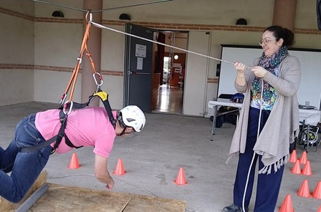
La santé au travail est au cœur de la gestion des Ressources Humaines. Le service a en charge les missions relatives à la prévention des risques professionnels, l’action sociale et le suivi de l’absentéisme des agents.

L’équipe
1 cheffe de service 6 gestionnaires


Les temps forts
Organisation de la journée de la santé au travail le 1er octobre à Brens.

Chiffres clés

4  F3SCT  DIALOGUE SOCIAL | 130  agents  reçus par un professionnel de santé du  service de  médecine préventive | 51  accidents du travail  6 ac dontts de  tr ciden t 2  ajets e  pr maladies lle  ofessionne  GESTION DES ACCIDENTS | 41  aménagements de poste  6 accidents de  trajets et 2 pr maladies lle  ofessionne  MAINTIEN DE L’EMPLOI | 366  agents signataires du contrat harmonie  mutuelle
 | 392  sig agents du  nataires  contrat de prévoyance Collecteam | 787  agents  bénéficiaires du CNAS | 136 132  €  de prestations versées aux agents | 60  %  des agents bénéficiares du CNAS ont bénéficié des  prestations du CNAS


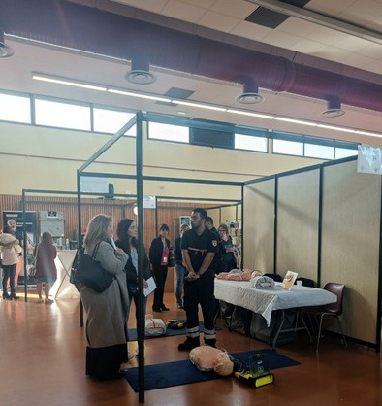
Les perspectives 2025
L’année 2025 sera consacrée à la mise à jour du document unique des risques professionnels et l’évaluation des risques psychosociaux.



Les systèmes d’information
2024 est une année sereine de démocratisation du numérique.

L’équipe
1 chef de service
1 assistante administrative
7 agents en charge de l’informatique et des supports
2 agents en charge de la sécurité, l’infrastructure et la télécom 2 agents chargés d’études et projets numériques
En 2024, aucun blocage significatif n’a été à déplorer malgré une moyenne de plus de 400 alertes mensuelles de sécurité. La majorité de ces alertes sont traitées en semi-autonomie par les outils de sécurité et supervision assistés par intelligence artificielle déployés ces deux dernières années.
Le service SI maintient aussi un haut niveau de qualité de service auprès de ses usagers. En un an il a été sollicité plus de 2 500 fois avec un taux de satisfaction de traitement de 97 % (enquête qualité anonyme réalisée en continue après des demandeurs : 489 réponses).
Le service accompagne et supervise une centaine de progiciels, services et prestations numériques pour l'ensemble des services de la collectivité. L'équipe Études et Projets accompagne aussi les services pour utiliser et optimiser au mieux les progiciels mis à disposition en déployant par exemple des outils conçus avec Office 365 plutôt que d'acheter des logiciels payants, en proposant par exemple une plateforme Open source et gratuite de gestion des fichiers PDF en lieu et place de licences Adobe payantes...

Les temps forts

Projet un « courriel pour chaque agent »
Pour faciliter la communication et le déploiement de futurs services dématérialisés 559 adresses électroniques ont été déployées à l’été 2024 pour les agents non-informatisés en contrat de plus de 6 mois. Ils viennent s’ajouter aux 433 agents informatisés, 55 directeurs d’école et 51 élus ayant déjà accès aux outils numériques de la collectivité.
Stratégie numérique au sein de l’éducation
En 2024, dans nos écoles s’est poursuivie la mise en œuvre de la stratégie avec le déploiement de 80 classes mobiles. Ainsi, toutes les écoles sont désormais dotées en classe numérique mobile et tous les enseignants qui le souhaitaient disposent d’un vidéoprojecteur interactif dans sa classe (263 déployés) ainsi que d’un PC portable et d’une visionneuse.
Toutes les écoles sont désormais protégées par un système de filtrage web permettant de sécuriser l’utilisation des outils numériques par les élèves.
écoles
dans les
tablettes
déployées
640
attaque
informatique
suite d’une
service à la
0
coupure de
utilisateurs
directs du SI
1 098

Les chiffres clés :


L’information géographique (SIG)

La Communauté d’agglomération a souhaité développer ses capacités opérationnelles d’aménagement à travers la création d’un service urbanisme opérationnel – stratégie foncière – SIG. Il s’agit de faciliter le montage des opérations d’aménagement relevant des domaines de compétence de la Communauté d’agglomération Gaillac-Graulhet et d’accompagner les communes dans leurs projets urbains désormais soumis aux objectifs de sobriété foncière de la loi climat et résilience.


L’équipe
1 chef de service 1 responsable
4 géomaticiens
1 chargé de mission

Les temps forts
Création du service urbanisme opérationnel – stratégie foncière – SIG
Refonte de la stratégie d’aménagement des zones d’activités économiques
Mesures d’accompagnement des communes dans l’élaboration du futur PLUi : Réalisation d’études urbaines pré opérationnelles sur les communes
Inventaire des friches en régie avec l’appui des communes volontaires Cartographie de la voirie communautaire et communale
Finalisation de l’opération de rénovation des espaces publics du quartier de Lentajou dans le cadre d’une convention de co-pilotage commune de Gaillac – GGA
Utilisation d’un drone pour réaliser des prises de vue aérienne (photos et vidéos aériennes, mapping…)
Création d’un observatoire du foncier et de l’habitat piloté par le service habitat Création d’un observatoire de la petite enfance

Le saviez-vous ?
Les géomaticiens peuvent créer des applications d’aide à la gestion, à la décision ou à la communication intégrant des outils cartographiques, d’analyse statistique, pour répondre aux besoins des services.


Perspectives pour l’année 2025
Réalisation d’études de faisabilité pré-opérationnelles de friches
Poursuite des études urbaines pré-opérationnelles en communes
Lancement des études de faisabilité préalables à la mise en œuvre de 5 projets de création ou extension de zones d’activités économiques stratégiques
Redémarrage de l’opération de rénovation des espaces publics de l’îIot du Gouch à Graulhet portée en co-maîtrise d’ouvrage avec la commune de Graulhet.



L’équipe

La communication
Informer, fédérer, valoriser : en 2024, notre agglomération a renforcé son lien avec les habitants et acteurs à travers des campagnes de communication d’ampleur, le lancement de projets structurants et la mise en lumière des actions qui font vivre notre territoire. Une communication au service de celles et ceux qui agissent au quotidien, pour une agglo plus proche, plus visible et plus connectée à ses citoyens.
1 cheffe de service
2 chargées de communication externe 1 chargé de communication éditorial
1 chargée de communication interne & événementiel 1 graphiste


Les temps forts
Goût de la Terre : un événement fédérateur
Avec 7 000 participants et 70 acteurs mobilisés, cet événement a confirmé son succès. Une large campagne de communication (relations presse, site internet, affichage) a contribué à son rayonnement.
Cap’Agglo Habitat
Le lancement de ce nouveau dispositif s’est accompagné d’une communication complète : plaquette, vidéo, site internet, affichage, le bon Coin, sacs à pain, Facebook, relations presse, le Forum de l’Habitat.
Sillonne : une nouvelle identité visuelle pour la Mobilité

Lancement d’une nouvelle identité pour la Mobilité avec un logo, un flocage des bus et de nouveaux supports de com. De nouvelles couleurs pour une meilleure identification et une harmonisation à l’échelle du territoire.

Osca : un espace digital structurant
Véritable porte d’entrée pour tous les acteurs économiques cette nouvelle marque s’est accompagnée d’une rubrique dédiée sur le site internet, d’une nouvelle signalétique, de supports de com variés et d’une page LinkedIn. L’objectif étant de valoriser les projets et acteurs économiques et accroitre l’attractivité du territoire.

Grandir Ensemble & les métiers de la petite enfance
Lancement de « #Grandir Ensemble », un tag facilement mémorisable pour aider les habitants à identifier les actions de l’agglo sur les thématiques de la petite enfance, de l’éducation et de la jeunesse. Une nouvelle rubrique sur le site internet, un # dédié sur les réseaux sociaux … le tout accompagné par une campagne de valorisation des métiers de la Petite Enfance.
Déchets : une sensibilisation renforcée
La communication autour de cette thématique a été essentielle pour sensibiliser les habitants aux gestes du tri, accompagner le déploiement des Points d’Apport Volontaire (PAV) à Gaillac et Rabastens ainsi qu’expliquer la mise en place de la Redevance Spéciale pour les professionnels.

Reggards : un souffle nouveau sur la communication éditoriale
Avec REGGARDS, notre agglomération se dote d’un magazine semestriel à l’image de son territoire : vivant, moderne et humain. Ce nouveau support casse les codes institutionnels pour raconter l’agglomération autrement, à travers celles et ceux qui la font vibrer au quotidien.


Le saviez-vous ? Nous avons remporté le 1er prix dans la catégorie "Meilleur magazine d'information réalisé par un organisme public" avec notre nouveau Magazine REGGARDS, lors des Trophées de la Communication

Une présence digitale en pleine croissance
Informer et engager : notre agglomération a renforcé sa visibilité numérique avec une stratégie digitale toujours plus dynamique :
Facebook : 5 656 abonnés | 12,6 K interactions
LinkedIn : 2 497 abonnés | 2 371 interactions
Groupe "Sortir à Gaillac-Graulhet" : 4 378 abonnés | 783 réactions | 639 publications
Le site www.gaillac-graulhet.fr : 380k vues | 146k nouveaux utilisateurs | 180k utilisateurs actifs
Une communication interne au service du collectif
Créer du lien, renforcer l’esprit d’équipe et valoriser les agents : en 2024, la communication interne a joué un rôle clé dans la vie de la collectivité. Tout au long de l’année, des événements fédérateurs ont rythmé le quotidien :
La cérémonie des vœux : 360 agents réunis
L’accueil des nouveaux agents : 80 participants
La troisième édition de la Fête des agents : 300 agents présents
Octobre rose
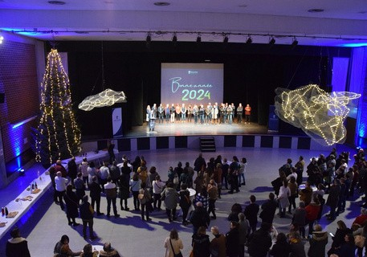
La journée de la santé au travail Le village des créateurs
Le noël des enfants

Des moments de partage et de solidarité pensés pour rassembler, échanger et renforcer la cohésion au sein de notre agglomération.

Une communication fluide et réactive est essentielle pour informer et accompagner les agents au quotidien. Plusieurs supports ont été déployés :
Tchap’agglo : 6 numéros pour décrypter l’actualité de l’agglo et valoriser les initiatives internes
Mail info agents : 40 messages diffusés
Carnet de bord des nouveaux agents : un guide pratique pour une intégration réussie dès le premier jour


Les perspectives pour 2025
L’année 2024 a démontré la force d’une communication de proximité, réactive et innovante. En 2025, notre ambition reste la même : informer, rassembler et valoriser notre territoire avec créativité et engagement.


HABITER & SE DÉPLACER
L’habitat 35
Les déchets 37
L’eau et l’assainissement 39
La mobilité 41

04
33



1 cheffe de service
L’habitat
La Communauté d’agglomération intervient pour la production d’une offre diversifiée de logements sur le territoire, répondant aux besoins de la population et aux enjeux actuels. Cela passe par le soutien à la rénovation du parc privé, mais également par la production de logements abordables.
L’équipe
1 chargé de mission parc public 1 gestionnaire des aides
1 chargé de mission habitat privé 1 cheffe de projet OPAH

1 responsable financière (0,5 ETP)
Les temps forts
1er juillet 2024
entrée en vigueur des Opérations Programmées d’Amélioration de l’Habitat (OPAH) lancement de Cap’Agglo Habitat
12 octobre 2024
2ème édition du Forum de l’Habitat à Graulhet – stands de professionnels, conférences…
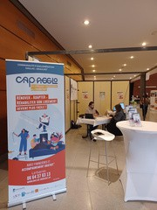
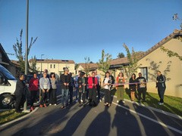
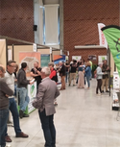
Les chiffres clés :
La Communauté d’agglomération poursuit et amplifie son intervention en faveur de la requalification du parc ancien ou dégradé.
habitants reçus et
125
conseillés
GUICHET UNIQUE TARN RÉNOV
49 000
€
d’aides de l’agglo notifiées
DISPOSITIF DÉPARTEMENTAL DE SOUTIEN À LA RÉHABILITATION

CAP’
HABITAT
LANCEMENT JUILLET 2024
AGGLO
habitants renseignés et accompagnés
224
dossiers d’habitants déposés à l’ANAH
50
Afin de renforcer son intervention sur le parc privé, le dispositif Cap’Agglo Habitat permet aux particuliers de disposer de conseils neutres et d’un accompagnement gratuit par Urbanis dans leurs projets de travaux. Urbanis a ainsi échangé avec 244 personnes. Parmi elles, 50 ont déjà déposé un dossier auprès de l’Anah. Des aides financières de la Communauté d’agglomération viennent abonder les aides de l’Agence Nationale de l’Habitat (Anah).
En soutien à la production de logements sociaux, la Communauté d’agglomération a accordé 449 600
€ d’aides à des bailleurs sociaux, pour la production de 135 logements (8 opérations). Ces opérations contribuent au rattrapage du déficit de logements sociaux sur les communes SRU – en l’occurrence Graulhet et Gaillac – et permettent la requalification d’immeubles vacants transformés en logements sociaux. Par ailleurs, la Communauté d’agglomération a accordé sa garantie à hauteur de 13 762 165,50 € pour les emprunts contractés par les bailleurs sociaux pour ces opérations.

gens du voyage accueillis
321
1
étude lancée pour identifier les ménages sédentarisés

Les aires d’accueil des gens du voyage de Gaillac et de Graulhet ont accueilli respectivement 201 et 120 personnes sur l’année. Une étude a été lancée en mai 2024 sur tout le territoire de l’agglomération pour identifier les ménages sédentarisés nécessitant un accompagnement vers un habitat pérenne et adapté.

terrain dédié aux grands passages acheté et aménagé
1
Le Syndicat Mixte Grands Passages Tarn Nord, en charge de l’accueil des grands passages estivaux, a acheté et aménagé un terrain dédié aux grands passages sur la commune de Montans. L’aire est opérationnelle depuis l’été 2024 malgré quelques aménagements à finaliser.

Le saviez-vous ?

L’agglomération a délibéré pour la mise en place du Permis de Louer sur le centre-ville de Graulhet et le centre-ville de Rabastens. Des réunions d’informations avec les professionnels de l’immobilier ont eu lieu en novembre pour présenter le dispositif.
Toutes les informations sur notre site internet :
Habiter > Se loger > Permis de louer.



L’équipe

Les déchets
Les quantités de déchets collectées se sont globalement maintenues en 2024. La répartition des flux a évolué positivement, ce qui traduit l’implication de tous les acteurs. De nouveaux équipements de collecte sont apparus dans le paysage urbain ; ils contribuent à l’amélioration des conditions de travail des agents de terrain.
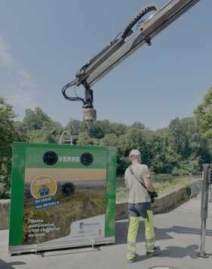
1 directeur
1 directrice adjointe
1 agent de médiation et contrôle qualité 5 agents d’activité/exploitation
28 agents de collecte

Les temps forts

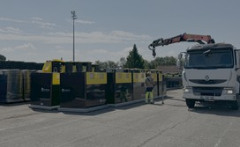
Développement en janvier du tri à la source des biodéchets via le sac orange. Ce dernier permet de séparer les déchets alimentaires de préparation ou de restes de repas, et de les valoriser sous forme de compost industriel. Ce sont près de 412 tonnes de déchets qui ont été détournées du sac poubelle et de l’enfouissement en 2024, soit 6kg/habitant. Une formidable adhésion à ce nouveau geste de tri.
Mise en service en février d’un tout nouveau véhicule de collecte pour l’agglomération. Il s’agit d’une benne à ordures ménagères équipée à la fois d’un système de compaction et d’une grue. Ce véhicule de 26 tonnes est dédié à la collecte des points d’apports volontaires, aériens et souterrains.
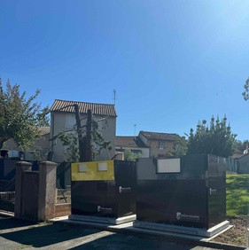
Mise à jour de la tarification de la redevance spéciale des déchets non ménagers en mars. Cette action vise l’équité de fonctionnement et de traitement entre les déchets produits par les particuliers (compétence obligatoire de la collectivité), et ceux des professionnels. Sont donc concernés toutes les activités économiques du territoire, ainsi que les services publics.
Reprise en régie de la collecte du verre sur 23 communes, soit 110 colonnes supplémentaires à collecter, pour un parc total de 343 colonnes à verre.

Arrivée dans l’été de 40 colonnes aériennes OM et TRI pour les communes de Gaillac et Rabastens afin d’accompagner l’amélioration des conditions de travail des agents de collecte dans les centres urbains denses.


Les chiffres clés
maintien du taux de TEOM à 11,12%, 175kg d’OMR/hab/an avec un objectif de 190kg, 19 867 tonnes de déchets collectés, 37,6% de taux de valorisation (tri, verre, biodéchets) contre 33,5% en 2023, 587 composteurs cédés (total 6 700 composteurs).

350

300

250

200

150

100

50

0

2010 2020 2021 2022 2023 2024

Le saviez-vous ?
Le verre d’emballages se recycle à l’infini. Pots, bocaux, bouteilles et flacons de parfum sont à déposer dans une des 343 colonnes à verre.
En 2024, chaque habitant de l’agglomération a valorisé 37kg de verre, mais il en reste encore 6 kg

Collecte OMR Collecte
Biodéchets
Collecte CS Collecte VERRE Total
dans les poubelles. Alors, jouons collectif, tous à la colonne !


Les perspectives 2025
L’augmentation constante d’une taxe nationale sur le coût de traitement des ordures ménagères, l’accroissement des tonnages en déchèterie et leurs coûts de traitement impacteront lourdement le budget déchets en 2025. Pour limiter ces hausses, des pistes de rationalisation des coûts de collecte et d'optimisation des moyens seront recherchées. Les actions engagées au titre de la prévention et de la réduction des déchets seront poursuivies : promotion du compostage individuel, ventes de composteurs, sensibilisation à la lutte contre le gaspillage alimentaire, accompagnement spécifique des professionnels dans leur gestion des déchets … Les projets de points d’apport volontaire seront progressivement déployés sur les communes où les conditions de travail et le cadre de vie doivent être améliorés.




Les temps forts
L’eau et l’assainissement
L’équipe
1 directeur
1 chef de service 1 technicien
1 assistante administrative et financière
2 assistantes administratives
La prolongation des études du Schéma Directeur d’Assainissement Collectif dont les conclusions sont attendues en 2025. Celles-ci doivent permettre, à l’échelle communautaire, une mise à niveau équivalente des systèmes d’assainissement de chaque commune.
La Régie Communautaire de l’Eau et l’Assainissement Collectif, a assuré pour l’année 2024, l’exercice de la compétence assainissement sur les communes de Graulhet, Couffouleux et Rabastens.
La CAGG s’est appuyée sur une prestation assurée par le cabinet COGITE pour le suivi des DSP de Lisle (assainissement) et Gaillac (eau et assainissement).
Le départ de 4 agents du service Eau et Assainissement, dont le directeur dès le 1° juillet 2024.
L’étude engagée de longue date et relancée sur décision du président à l’automne 2023 a été menée par le service et le syndicat durant l’année 2024 pour aboutir au transfert des compétences Eau et Assainissement vers le Syndicat Mixte d’Alimentation en Eau Potable du Gaillacois à compter du 01/01/2025 Elle a associé les communes ainsi que les services de l’Etat (préfecture et DDFIP), du Conseil départemental et de l’AEAG.

L’assainissement collectif
L’Agglomération en tant qu’autorité compétente en eau et assainissement :
Assure le suivi des DSP de Gaillac et Lisle-sur-Tarn.
Le service avec le cabinet COGITE et la commune de Lisle a organisé la clôture de la DSP de Lisle et la préparation de la prestation de service qui lui a succédé.
Prend en charge sur le territoire de Graulhet via la Régie Communautaire d’Eau et d’Assainissement Collectif les services d’eau et d’assainissement collectif
Assure le suivi des STEP dans la ZAE de Garrigue longue et des Massiès (Couffouleux et Giroussens).
Délègue au reste du territoire, par convention de gestion, l’exploitation courante tout en conservant la gestion des investissements et des demandes de subventions.
Assure la déclaration annuelle des données du service assainissement sur l’organisation, la gestion, la tarification et la performance des systèmes d’assainissement collectif du territoire, auprès de SISPEA l’observatoire national des services publics d’eau et d’assainissement.
Assure la déclaration annuelle des données de facturation, d’encaissement, d’admission en non- valeur et d’annulations, de la redevance modernisation de collecte auprès du site de l’Agence de l’Eau Adour Garonne.
Assure un suivi précis des litiges des usagers, en lien avec le service juridique de l’Agglomération et les communes.

Le Schéma Directeur d’assainissement de la CAGG - résumé 2024 :
Près de 40 km de passage caméra dans les réseaux d'assainissement (10% du linéaire total de réseaux).
Environ 130 enquêtes de branchements.
437 scénarios étudiés pour le programme de travaux du territoire.
347 actions ou travaux pré-validés pour le programme de travaux du territoire.
Un montant de travaux en cours de validation compris entre 40 et 54 M € pour les 10 prochaines années.

La gestion des marchés et des demandes de subventions
Au total, 18 opérations ont été gérées (marchés publics, subventions, etc) en 2024 concernant :
Création de 2 stations d’épuration, y compris les réseaux d’assainissement et accessoirement des actions sur le réseau d’eaux pluviales
Réhabilitation de STEP et de réseaux
Des travaux d’extension de réseau pour des lotissements, entre autres, ainsi que la création de branchements neuf.
L’entretien direct de certains ouvrages d’assainissement.
Le service assure ainsi l’accompagnement des communes sur leur programme de travaux et lève les financements nécessaires pour soutenir ces opérations, en lien avec le SATESE, la Direction de l’Eau du Département et l’Agence de l’Eau Adour Garonne.


Les chiffres clés
372
contrôles à la vente
160
contrôles de branchements neuf

L’assainissement non collectif et les prestations de contrôle
Les contrôles (ANC et AC) sont assurés en prestation de service par l’entreprise ST2D basée à Brens. Le service communautaire a assuré la relation avec les usagers.
Des perturbations affectant la société et le service ont réduit le nombre de contrôles prévu sans conséquence majeure pour les contrôles réglementaires. La priorité a été donnée aux contrôles à la vente qui ont tous été réalisés dans les délais impartis.

Les chiffres clés
dossiers traités de conception neuf ou de réhabilitation
173
303
Contrôles diagnostic à la vente
contrôles de bon fonctionnement
313
134
contrôles de bonne exécution des travaux



1 cheffe de projet Mobilité et Plan Vélo 1 chef de projet Mobilités Durables

La mobilité
La Communauté d’agglomération assure plusieurs missions essentielles en matière de mobilité au titre de son statut d’Autorité Organisatrice de la Mobilité (AOM) : gestion des réseaux urbains et du service de transport à la demande, organisation du transport scolaire, développement des mobilités actives et des nouvelles mobilités, alternatives à la voiture individuelle.

L’équipe

Les temps forts
Conventionnement avec l’opérateur Karos pour déployer un service public de covoiturage et faciliter les trajets en covoiturage / Incitatif financier mis en place pour encourager la pratique du covoiturage
Regroupement des services de mobilité sous une nouvelle identité « Sillonne » Création d’une 5ème ligne de bus à Gaillac, « cœur de ville »

Transports urbains
Depuis la fin de la crise sanitaire, la fréquentation du réseau urbain est en constante augmentation (+30% entre 2020 et 2024).
318 433
montées enregistrées
4
réseaux de transports urbains
%
de fréquentation
+9

Chiffres clés

Depuis le 1er septembre 2024, une nouvelle ligne de transport urbain dessert le centre-ville de Gaillac. Créée pour desservir le quartier de Catalanis et l’école de “La Clavelle”, elle a enregistré entre septembre et décembre 2024 près de 12 000 montées.

Transports à la demande (TAD)
Le service de TAD connaît également une hausse de fréquentation, particulièrement dans les communes les moins denses, et a récemment été étendu aux hameaux de Gaillac.
5 586
montées enregistrées sur le TAD
8
secteurs
%
de fréquentation
+3.9

Chiffres clés



Développement des modes actifs
L’agglomération met à disposition 17 vélos à assistance électrique (VAE) auprès des communes et des habitants du territoire pour un total de près de 43 000km parcourus depuis le lancement en 2020 de cette initiative.
En juillet 2024, le Plan vélo communautaire a été révisé afin de mettre à jour son contenu. Les associations et prestataires vélos, contributeurs au développement et à la promotion du vélo, ont été associés, à l’occasion d’une réunion de concertation, à la révision de ce document cadre.
Dans le cadre du Plan vélo, l’agglomération poursuit l’équipement en stationnements vélos des sites communautaires. Ainsi, 124 arceaux ont été installés cette année dans plusieurs écoles (Briatexte, Graulhet, Gaillac, Peyrole, Senouillac, Labastide-de-Lévis), à la pépinière d’entreprises de Gaillac, à l’Archéosite de Montans, aux médiathèques de Parisot et Rabastens, au centre de ressources de Técou ainsi qu'au pôle d’échange multimodal de Lisle-sur-Tarn.
Tout au long de l’année 2024 ont été conduites les démarches et les études préalables à la création de futurs aménagements cyclables sur le territoire (Avenue de l’Europe à Graulhet ; Graulhet – Briatexte ; Couffouleux et le futur collège…). Ces itinéraires cyclables seront aménagés en 2025-2026.


Transport scolaire
Depuis la rentrée scolaire de septembre 2023, le service de transport scolaire est gratuit pour les ayants- droits à ce service. 2 794 enfants ont pu bénéficier de ce service.

Des services réunis sous un même nom : « Sillonne »
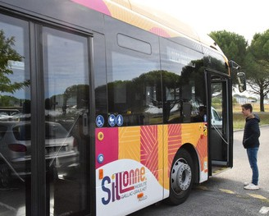
Depuis septembre 2024, la Communauté d’Agglomération a regroupé l’ensemble de ses services de mobilité sous une identité unique : "Sillonne". Cette démarche vise à offrir une meilleure lisibilité de l’offre de transport proposée par l’agglomération. Sillonne, déployé sur les 56 communes de l’agglomération, devient ainsi la référence unique pour tous les services de mobilité mis en place : bus, vélo, covoiturage, transport à la demande… Cette évolution s’est traduite par une refonte progressive des supports d’information et de communication : nouvelles grilles horaires, fiches horaires remaniées et habillage des véhicules aux couleurs de la nouvelle marque. Par ailleurs, cette identité est appelée à se décliner selon les différents services proposés : Sillonne’Covoit pour le covoiturage, Sillonne à vélo pour les solutions de mobilité douce, etc.


Le saviez-vous ?
Une nouvelle solution de mobilité s'offre aux habitants du territoire avec « Sillonne Covoit » par Karos. « Sillonne Covoit », c’est un service public de covoiturage organisé par l’Agglomération Gaillac-Graulhet et opéré par Karos. Ainsi, grâce à ce partenariat, les habitants de l’agglomération pourront se déplacer à partir de 1
€ par jour en tant que passager, ou d'être rémunéré à hauteur de 2 € par passager.


Les perspectives pour l’année 2025
En 2025, l’agglomération va poursuivre la gestion des services existants, va déployer de nouvelles actions de mobilité et engagera l’évaluation de son Plan de Mobilité Rurale, approuvé en 2019.


GRANDIR ENSEMBLE
& SE DIVERTIR
La famille 44
La petite enfance 45
L’éducation 47
La jeunesse 49
La restauration collective et l’entretien 50
Politique de la ville 52
La culture 54

05
42



1 chargé de mission
La famille
Toutes les actions déployées en direction des familles se retrouvent dans le Schéma Territorial Education Famille (STEF), dont le pilotage est assuré par la Direction Petite Enfance et Famille.
L’équipe
Il coordonne et anime toutes les instances de travail et accompagne les 28 pilotes en charge d’une ou plusieurs actions dans leur champ d’intervention à savoir Petite Enfance, Éducation, Jeunesse, Logement, Environnement, Politique de la Ville, Mobilité, Santé, Alimentation, Sport, Culture, Insertion professionnelle, Animation de la vie sociale.


Les temps forts
L’année 2024 a été dédié à l’élaboration du Plan d’action et les outils d’évaluation du STEF 2023-2027 :

Le premier semestre, plus de 15 réunions de concertation sur 5 secteurs géographiques ont réunis 227 élus communaux et communautaires, partenaires, acteurs éducatifs et représentants de parents pour co-construire le plan d’action du STEF
Le second semestre a vu la création d’un référentiel évaluation comprenant le processus à mettre en place, accompagné d’outils de suivi et d’évaluation, nécessaire pour faciliter aux pilotes des actions STEF, la mesure des impacts auprès des publics.

A travers les actions du STEF, tous les aspects de la vie quotidienne des familles sont pris en compte :
Accueil des publics (parcours, colos apprenantes …),
Place de l’enfant et du jeune (éveil artistique et culturel, environnement, réussite éducative, mieux vivre ensemble, prévention, accès au numérique),
Accompagnement et l’implication des jeunes (formation BAFA, plan stage et apprentissage),
Promotion des métiers de la petite enfance, de l’éducation et la formation des personnels,
Développement de la mobilité partagée et une organisation optimisée des réseaux urbains de transport collectif.



1 directrice
La petite enfance
Les actions menées dans le cadre du projet Petite Enfance s’adressent aux 1788 familles des 1906 enfants de – 3 ans sur notre territoire et s’inscrivent dans le Schéma Territorial Education Famille (STEF) élaboré pour la période 2023-2027.
L’équipe
1 cheffe de service
1 coordonnatrice parentalité
1 assistant administratif
1 référente financement
8 agents Relais Petite Enfance (RPE)
2 agents Lieu d’Accueil Enfants Parents (LAEP) 100 agents en crèches

Les chiffres clés
ACCUEIL COLLECTIF
16 crèches en régie ou gestion associative
355 places
751 enfants accueillis
ACCUEIL INDIVIDUEL
233 assistantes maternelles agréées en activité
799 places
950 enfants accueillis
RELAIS PETITE ENFANCE
604 familles accompagnées dans leurs démarches
85% des AssMat utilisent les services proposés par le RPE
PARENTALITÉ

4 LAEP sur le territoire 322 familles
accompagnées

Coût de fonctionnement du service :
5 880 102€ dépensé, 2 593 558€ récolté
Coût net de 3 286 544€

Les temps forts
Campagne de promotion des métiers petite enfance
Grandir ensemble : les métiers de la petite enfance font la différence ». L’agglomération a déployé une campagne de communication grand public pour valoriser les compétences de différents métiers du secteur. Des portraits de professionnels du territoire ont été mis en lumière sur les réseaux sociaux : auxiliaire de puériculture, éducateur de jeunes enfants, infirmière puéricultrice, assistantes maternelles au domicile et en Maison d’Assistants Maternels (MAM). 366 795 personnes ont été touchées par la campagne.


Accompagnement des projets maisons d’assistants maternels (MAM)

Face à l’essor important des projets de MAM sur le territoire, le Relais Petite Enfance a développé un accompagnement renforcé des porteurs de projet. En collaboration avec le service de la PMI et la CAF, il vise à faciliter leurs démarches et soutenir la viabilité du projet : information réglementaire et financière, aide à l’élaboration de l’étude de besoins et appui à l’élaboration du dossier. Cette année, 8 projets ont bénéficié de cette démarche.

Valoriser et soutenir les pratiques professionnelles des équipes
Le service Petite enfance s’est appuyé sur l’expertise de Chloé THYRION, chercheuse et formatrice en neurosciences pour animer deux évènements professionnels.
Une centaine de professionnels travaillant en crèche ou RPE ont pu bénéficier d’une conférence sur « la gestion des émotions du jeune enfant à la lumière des neurosciences » dans le cadre de la deuxième édition des Rencontres Professionnelles de la Petite Enfance.
La journée Nationale des Assistants Maternels a été la seconde occasion de proposer une conférence ludique et interactive « Voyage autour des neurosciences et de la petite enfance » pour les 233 assistants maternels du territoire.

Le plan accueil inclusif axe fort du projet éducatif communautaire (PEC)

Un dossier unique d’information et de suivi de l’enfant à besoins spécifiques a été élaboré à destination des familles et des professionnels par les services Petite Enfance et Education.
Ce livret, intitulé « Main dans la main, ensemble pour un parcours réussi » suivra l’enfant tout au long de son parcours d’accueil de la crèche au collège, évitant aux familles de recommencer à chaque changement de structure de refaire un dossier.
C’est un véritable outil de suivi et de collaboration entre services afin de faciliter la continuité éducative.


Zoom sur...

Le soutien aux initiatives locales, un des axes fort de la politique Petite Enfance est l’accompagnement et soutien aux communes pour encourager l’implantation de Maisons d’Assistants Maternels (MAM) via un Fonds de concours spécifique. Plusieurs communes du territoire se sont saisies de cette opportunité et 48 places supplémentaires en MAM ouvriront d’ici 2026.
Le maillage territorial, les travaux de réaménagement et agrandissement de la crèche « Arc en Ciel » à Rabastens ont démarré en février 2025 pour une livraison prévue au premier trimestre 2026, avec comme objectifs une meilleure fonctionnalité et une capacité d’accueil qui passera de 30 à 40 places. Des modulaires de 432m², spécialement adaptés pour l’accueil des plus petits, ont été installés à proximité de la crèche, afin de garantir une continuité de l’accueil en toute sérénité pendant les travaux.
Le projet de construction d’une crèche de 24 places à Gaillac a été reporté à 2026/2027 pour des raisons budgétaires.


L’éducation
Le service Education gère les compétences scolaires (entretien des écoles, financement des fournitures et des actions, mise à disposition des ATSEM), périscolaires (gestion des accueils du matin, midi, soir et mercredis) et extrascolaires (organisation des vacances scolaires, séjours).


L’équipe

1 directrice
1 directeur adjoint 5 chefs de service
14 agents administratifs 30 directeurs de site
Les chiffres clés
35 directeurs adjoints de site 179 animateurs
104 ATSEM
9 AVL
5 apprenties CAP

51  écoles  publiques | 5672  élèves | 47  lieux d’accueil  ALAE dont 10 associatifs | 3267  enfants inscrits  aux ALAE | 8 M€
d’investissement
bâtimentaire


Les temps forts
Transformation des dernières garderies en ALAE
La rentrée 2024 a été l’occasion d’une évolution qualitative des accueils par la transformation des dernières garderies du territoire en ALAE (Accueil de loisirs associé à l’école). Symbole d’une qualité augmentée et d’un partenariat total avec les institutions (Education nationale, CAF, SDJES, PMI), les enfants des communes de Couffouleux, Rabastens, Salvagnac, Montgaillard et Labessière-Candeil sont dorénavant accueillis dans les meilleures conditions pédagogiques et sécuritaires, le format ALAE étant un gage de respect des normes qualitatives fixées par les services de l’Etat.
Portail famille

Autre nouveauté de la rentrée, le Portail Famille permet aux parents de gérer les réservations de leurs enfants 24h/24 et 7j/7 (sur PC ou smartphone). Outil de simplification du quotidien, il permet de réserver, annuler ou régler ses factures en ligne. Et pour ceux qui le souhaitent, les équipes administratives restent à disposition pour les accompagner au quotidien !
La mise en route de cette interface a nécessité de nombreux ajustements, pour répondre parfaitement aux objectifs fixés. Quelques ajustements restent à finaliser, pour permettre un fonctionnement optimal sur 2025/2026.


Dossier unique et accueil inclusif : l’agglo agit pour les enfants en situation de handicap
Zoom sur l’inauguration du quartier Lentajou à Gaillac
Après 2 ans de travaux, la nouvelle école maternelle George Sand (anciennement Lentajou) a été inaugurée le 17 octobre ainsi que les espaces publics aux abords. Cette école moderne, qui incarne des valeurs d'égalité et d'inclusion, est un symbole de notre engagement envers l'éducation et le bien-être des plus jeunes. Cette nouvelle école étant dotée d’un restaurant scolaire, désormais les enfants n’auront plus besoin de prendre le bus pour aller déjeuner à l’école La Clavelle-Vendôme.
Rapport d’Activité 2024
47
Dans le cadre de son Projet Éducatif Communautaire, l’agglo a lancé le Plan d’Accueil Inclusif, un dispositif clé qui vise à garantir un accompagnement adapté à chaque enfant grâce à plusieurs actions phares : du personnel en renfort, des formations ciblées, un dossier unique pour simplifier le parcours des familles ou encore des malles ressources pour favoriser le vivre-ensemble.

Un séminaire pour rassembler les équipes
Avec l'objectif de former les agents et de renforcer l’unité des équipes, les chefs de service proposent chaque année un séminaire sur une thématique d’actualité. Fin août 2024, 314 agents se sont réunis à Graulhet pour aborder la question de la Parentalité : conférence, ateliers, un bon moyen de confronter ses expériences, pour une qualité de service toujours plus équitable.

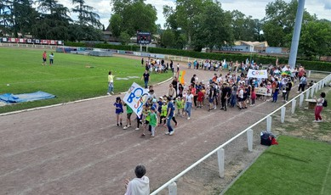
Les jeux Aggl’Olympiques
Les enfants des ALAE/ALSH de l’agglomération ont réalisé des défis sportifs tout au long de l’année scolaire. La journée de clôture de ces défis s’est déroulée le 12 juin 2024 au Stade Noël PELISSOU à Graulhet, au total 315 enfants de 3 à 11 ans ont pu y participer.
Ce projet visait à promouvoir la pratique sportive dans les structures péri et extrascolaires, favoriser la transversalité le travail collaboratif des équipes d’animation, faire découvrir différentes disciplines sportives. Le CDOS (Comité Départemental Olympique et Sportif du Tarn) a été partenaire de ce projet ainsi que de nombreuses associations sportives du territoire.


L’éveil culturel
Le travail amorcé avec la médiation culturelle s’est renforcé afin de développer l’accès aux activités culturelles à l’échelle du territoire et structurer les parcours découverte des ALAE.
Une matinée professionnelle proposée dans le cadre du forum du numérique a permis à une quarantaine d’agents d’être initiés à l’IA et de rencontrer les conseillers du numérique pour les accompagner dans leur projet.
Le projet « Goût de la Terre » a permis également de renforcer la transversalité Culture/ Education bénéfique à l’éveil culturel de l’enfant.


Les perspectives 2025
La 4e édition du séminaire aura lieu le 27 août et portera sur la connaissance de l’enfant et la question des postures professionnelles. C’est un retour aux fondamentaux qui permettra de se réinterroger sur les pratiques.


1 coordonnateur
La jeunesse
La jeunesse, sur notre territoire est une compétence partagée avec les communes. Le Coordonnateur Jeunesse se positionne comme un interlocuteur privilégié et a comme mission principale d’accompagner les communes en travaillant conjointement avec elles, afin d’apporter une plus-value à l’existant et de mettre en valeur l’ensemble des politiques Jeunesse menées par notre territoire.
Animation du pôle

Les temps forts
Le plan stage et apprentissage
Le service Jeunesse accompagne les demandes de stages (plus d’une centaine) « éducation enfance » pour les jeunes du territoire. Il est en lien avec les structures accueillant les stagiaires et assure un suivi administratif.

Le service civique
Une offre de service civique est en cours (PAT). Elle vise à proposer un stage de 6 à 8 mois, première expérience professionnelle pour un jeune.

Le comité de coordination jeunesse
Il réunit une quinzaine de partenaires du territoire pour mutualiser les actions et partager la réflexion pour une meilleure réponse aux besoins des jeunes et de leur famille. Mais aussi :
Travail sur la prévention et la santé mentale des jeunes, en lien avec le service Politique de la ville, une réflexion a démarré sur la façon de répondre aux besoins et aux attentes de notre jeunesse.
Travail par bassin de vie pour le rural, la taille du territoire invite à prendre en compte la jeunesse en milieu rural (mobilité, logement, formation, …)

BAFA Agglo, l’agglomération propose une formation BAFA à un prix réduit !
L'agglomération donne accès à ses habitants à des tarifs réduits pour les formations BAFA (base et théorique) négociés dans le cadre d'un marché public, le service jeunesse peut également accompagner le jeune dans sa recherche de stage pratique.
Une session de formation théorique au printemps Un stage pratique de 14 jours pendant l’été
Une session d'approfondissement aux vacances d’automne.
Création de la page Jeunesse sur le site internet de l’Agglomération pour faciliter l’accès aux informations du quotidien (santé, logement…) mais aussi aux aides adaptées pour les jeunes du territoire.


La restauration collective et l’entretien

Le service restauration et entretien œuvre à fabrication, la livraison, le service des repas pour les 5 700 enfants scolarisés dans les 51 écoles de l’Agglomération. L’entretien des écoles (sanitaires, réfectoires, classes, parties communes) est également assuré quotidiennement par ce même service.


L’équipe
1 cheffe de service
1 adjoint responsable qualité 3 coordonnateurs de secteur
130 agents sur le terrain dont 1 référent /site.
Les chiffres clés
repas servis
par jour
5500
47
cantines
1800
repas gérés en direct par l’agglo
Les temps forts

Homogénéisation des process et des circuits : plans de maîtrise sanitaire, fiches de suivi, marché pour l’acquisition de denrées alimentaires depuis janvier 2024
Harmonisation des menus sur les 10 cuisines en production afin de permettre l’anticipation et la mise en place d’un approvisionnement régulier et significatif en légumes locaux. Création avec les cuisiniers des menus harmonisés sur 1 an et des fiches recettes
Accompagnement du service bâti pour les travaux sur les cuisines : Lisle sur Tarn, Gaillac (Lentajou et La Clavelle), Lagrave
Après deux ans de fonctionnement, les fondamentaux sont aujourd’hui assurés : des marchés sont venus sécuriser l’activité du service (denrées alimentaires, analyses microbiologiques, dératisation, maintenance des appareils…) et des procédures ont structuré l’organisation du travail. Nous travaillons activement sur les dossiers suivants :

Consolidation et fiabilisation de l’approvisionnement en légumes frais et locaux pour nos cuisines en production
Nous pouvons prendre cet engagement grâce à l’harmonisation des menus sur les 10 sites en production et la conception des menus en lien avec le PAT, en particulier en suivant le calendrier de production des maraîchers et en incluant les productions locales.

Du matériel renouvelé professionnel ou semi-professionnel pour faciliter le travail des agents de terrain
Le renouvellement cadencé du matériel et l’équipement des cuisines est en cours (première vague au plan de relance, demandes au BP 2024).
Notre objectif est de pouvoir augmenter la capacité de stockage en frais et diminuer celle en surgelé dans les cuisines en production.
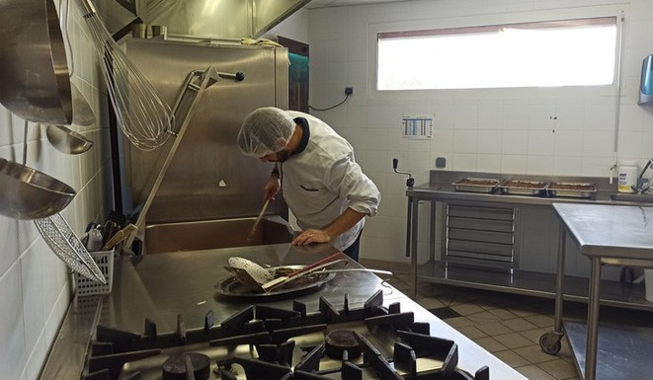
Grâce à une stratégie à 2025 pour le changement des appareils vétustes, nous réduirons les délais pour rééquiper les sites avec du matériel professionnel ou semi- professionnel et nous serons plus économes en eau et en énergie. Cet objectif sera également un gain en matière de prévention des troubles musculosquelettiques.
Enfin, nous procédons aux rénovations des sites pour plus de sécurité sanitaire : Gaillac La Clavelle, Rabastens, Cahuzac su Vère

Un temps de repas inclus dans les projets pédagogiques et les projets de l’Agglomération en matière d’alimentation
Pour donner suite au diagnostic réalisé avec l’ensemble des équipes périscolaire, extrascolaire et restauration des actions majeures se dessinent :
Lutte contre le gaspillage alimentaire, découverte et origine des aliments, équilibre nutritionnel des repas… Nous souhaitons généraliser certaines actions à l’ensemble des sites : installation de récupérateurs de pain pour la réduction des biodéchets par exemple.
La participation active au projet « le gout de la terre », avec l’organisation des petits banquets, les visites d’exploitation est le commencement. Le programme s’étend sur 3 ans et les 8 malles pédagogiques sur le thème des céréales sont déployées dans les écoles comme support à ce projet.


Politique de la ville


L’équipe
1 responsable de service
et chef de projet Politique de la Ville Graulhet
1 cheffe de projet Politique de la Ville Gaillac 1 médiatrice citoyenneté Gaillac
1 médiateur tranquillité Publique Graulhet (convention gelée par la Préfecture)

Les temps forts

Signature du contrat de ville Gaillac-Graulhet « Engagements Quartiers 2030 », le 22 avril 2024.
Un contrat de ville unique Gaillac-Graulhet.
Maintien de la géographie prioritaire existante :
- Gaillac : Catalanis et Lentajou
- Graulhet : Crins – En Gach – Centre-ville
Une démarche de renouvellement partenariale et participative. Une prise en compte des spécificités locales des 2 communes.
Une articulation avec l’ensemble des contrats, plans, schémas, mis en place au sein de l’agglomération.
19 signataires.

Le contrat de ville Gaillac-Graulhet « Engagements Quartiers 2030 », c’est également trois défis exprimés par les acteurs de la politique de la ville :
La nouvelle gouvernance et pilotage du CDV : une approche en commun La coopération et la coordination
Le lien social générateur de la vitalité de nos quartiers prioritaires
Quatre enjeux pour les QPV, d’ici 2030 :
L’émancipation et la citoyenneté
L’accès à l’emploi et à la formation pour tous Des quartiers apaisés et respectueux
L’attractivité des quartiers

La démarche d’évaluation du CDV engagée
Le contrat de ville fera l’objet d’une évaluation à mi-parcours et d’une évaluation finale. Une démarche à l’échelle du département et à l’échelle de notre territoire.
Pour La CAGG, construction d’un référentiel d’évaluation, avec Ressources & Territoires et les acteurs du Contrat de ville, sous forme d’ateliers :
1er atelier (18/06/24) : définition des attendus avec les partenaires et proposition de 2 questions évaluatives qui reprennent les 3 défis du Contrat de ville.
2ème atelier (1er semetre 2025) : construction des critères/indicateurs/référentiels.

Quartiers d’été
Pilotage et participation à la mise en œuvre du dispositif Quartier d'été : une programmation d’activités proposés aux habitants des QPV de Gaillac et de Graulhet, durant la période estivale : du sport, de la culture, des loisirs et du divertissement, mais aussi des solidarités, de l’accès aux droits et toutes les clés pour préparer la rentrée.


Mise en place de la nouvelle gouvernance du contrat de ville
Animation des instances de pilotage et de mise en œuvre opérationnelles :
COTECH et COPIL « Programmation annuelle » (05 et 19/03/2024), afin d’arbitrer sur les actions qui seront financièrement soutenues dans le cadre du contrat de ville 2024.
COTECH et COPIL « Animation du contrat de ville » (17/10 et 07/11/2024), afin d’échanger sur la « vie » du contrat de ville (dynamiques, coopérations en cours…) et de préciser les enjeux et orientation de l’année N+1.
Comité de suivi, chargé d’accompagner et de suivre la mise en œuvre du CDV

Lancement de l’appel à projet annuel du contrat de ville Gaillac-Graulhet
Chaque année, un appel à projet est co-construit pour l’utilisation des crédits spécifiques de la politique de la ville. Il vise à soutenir l’émergence et l’élaboration de projets innovants et cohérents avec les enjeux identifiés sur les QPV de Gaillac et de Graulhet. Il s’agit également de faire levier sur les politiques de droit commun.


Les perspectives 2025
Programmation 2025 du Contrat de Ville Gaillac-Graulhet
Animation des instances partenariales de suivi, de pilotage et de mise en œuvre opérationnelle du contrat de ville, telles que définies dans le nouveau contrat de ville.
Gestion Urbaine et Sociale de Proximité (GUSP) : lancement à Gaillac / Poursuite à Graulhet Animation, en partenariat avec les services de la ville et le centre social, d'une démarche
participative et citoyenne visant à définir le projet de la future Maison pour Tous de Gaillac Quartiers d’Eté 2O25 à Gaillac et Graulhet




LA LECTURE PUBLIQUE
La culture
L’équipe
1 directeur
1 assistante administrative
2 chefs de services
1 coordonnatrice de projet événementiel
1 chef de service
3 responsables de bassin de lecture 5 responsables de site/secteur
25 agents de médiathèque
4 agents techniques/d’entretien
1 responsable de médiathèque mobile 3 agents de médiathèque mobile
Le réseau des médiathèques entame une phase de transition profonde qui répond à une double demande : consolider son rôle de premier équipement culturel de proximité, accueillir et répondre aux attentes nouvelles des publics, déployer et densifier son offre au sein des équipements mais aussi partout où cela est pertinent, au plus près des habitants du territoire, sur leurs lieux de vie et dans l’espace public.

Les chiffres clés

13  médiatèques | 12  bornes de lecture | 1  médiathèque mobile | 24  communes desservies par la médiathèque mobile
1 436  habitants présents au Festival  BD Bulles | 6 439  habitants présents aux événements et animations | 5 892  scolaires accueillis en médiathèque | 1740  jeux de société disponibles au catalogue


Au cœur de son projet de service, les collections de la médiathèque ont en entamé en 2024 un tournant majeur avec la poursuite ou l’introduction de nouveaux supports : jeux de société plus nombreux, instruments de musique, kits pour s’initier au tricot, tote-bags regroupant des sélections de documents sur la parentalité… Ces choix font écho à des changements de comportement chez le public qui recherche désormais dans les collections une expérience proactive, en termes de sociabilité, d’apprentissage de savoirs… Même si le livre demeure le support de prédilection des usagers, la segmentation et la diversification de l’offre restent des atouts incontournables.
Les animations proposées en médiathèque ont trouvé leur public en 2024 avec 6439 personnes recensées. La diversité des formats et des contenus (lectures, contes, ateliers créatifs, rencontres et résidences d’auteurs, festivals…) permet de toucher un large public et de répondre à la diversité des goûts et des envies. Le Contrat Territoire Lecture a nourri cette dynamique et permis la réalisation de 9 projets notables (Carnets de voyage, Des livres pour grandir, BD en adolescence, Le Goût de la terre, Les secrets de la forêt…)
La collectivité s’est dotée en 2024 d’un schéma de développement de lecture publique (SDLP) qui précise les grandes lignes du projet communautaire en la matière jusqu’en 2027.
Ce document, instauré par la loi Robert de 2021 sur les bibliothèques, permet d’ancrer la présence du livre et de la lecture sur le territoire, d’anticiper les changements à venir et de projeter les moyens nécessaires au bon déroulement des projets.

Le saviez-vous?



L’inscription en médiathèque est gratuite. Grace à sa carte personnelle, chaque lecteur a la possibilité d’emprunter (et de rendre) romans, livres pour enfants, BD, jeux, CD ou DVD dans n’importe lequel des sites du réseau, des bornes de lecture ou des lieux de rendez-vous de la médiathèque mobile.

Les perspectives en 2025
Si la médiathèque mobile n’a cessé de consolider son influence dans les territoires ruraux, la présence hors les murs des bibliothécaires à Gaillac, Graulhet et Rabastens sera étendu à travers diverses actions, notamment à destination des publics éloignés du livre te de la culture. La vocation de 3e lieu de ces médiathèques bénéficiera de l’appui de nouveaux dispositifs (Microfolie, bédéthèque, jeux vidéo…) afin de fidéliser et d’inciter le public à s’installer dans les espaces. Un travail de fonds reste à mener sur la place du numérique au cœur même des médiathèques : la Microfolie doit permettre d’initier ce volet afin que les équipements puissent être identifiés clairement en tant que lieux ressources sur ce thème.

LA MÉDIATION CULTURELLE ET ÉVÉNEMENTIELLE


L’équipe

1 coordinatrice
1 chargé des publics
1 médiatrice culturelle
En 2024 la direction de la culture à affirmer sa volonté de développer ses publics par la mise en place d’actions et d’évènements singuliers, transversaux et itinérant.

Résidence artistique – arts urbains
Le service médiation culturelle et évènementielle s’est associé aux équipes de la médiathèque de Graulhet pour la mise en œuvre de la première résidence artistique dédiée aux arts visuels. A l’automne, l’artiste urbain Adrien Da Silva a été accueilli sur le territoire pour deux semaines de résidence de création et de médiation.

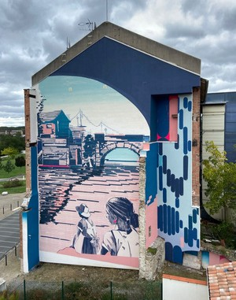
Les chiffres clés
1 œuvre urbaine de près de 300m2 pour la ville de Graulhet 10 ateliers de médiation jeunes publics
1 projection au cinéma 1 timelaps de la fresque 1 vernissage de l’œuvre 1 exposition
230 petits et grands ont rencontrés l’artiste

Livresse des mots
Avec 11 rendez-vous et un total de 569 publics en 2024, Livresse des mots a continué à susciter l’intérêt des publics. Chez un vigneron, dans un musée, sur la place du village ou dans une salle communale, l'évènement itinérant a permis la rencontre entre culture et patrimoine, vins et littérature, au cœur du territoire et de sa diversité.
Parmi les auteurs invités, on dénombre une majorité de romancier mais aussi des artisans du goût et des bonnes choses (Roland Feuillas, Laurent Seminel), intervenu dans le cadre du Goût de la Terre et de la Fête des Moissons.
Les chiffres clés
11 vignerons & auteurs 569 publics

Le goût de la terre – projet de territoire interservices
Le Goût de la Terre est une invitation à célébrer les ressources présentes sur le territoire de la Communauté d’agglomération Gaillac-Graulhet. Déployé sur 56 communes, ce projet est itinérant et soutenu par les Directions Régionales des Affaires Culturelles et de l’Alimentation, de l’Agriculture et de la Forêt. Imaginé par la direction de la Culture, le projet s’est écrit en s’appuyant sur les différentes compétences de la Communauté d’agglomération. Une équipe pluridisciplinaire s’est rassemblée autour d’un objectif commun, celui d’unir différentes expertises de la collectivité au service d’un projet, d’un territoire et de ses habitants. En proposant une programmation plurielle et en provoquant des rencontres entre différents acteurs des champs culturels et artistiques, agronomiques et scientifiques, ce projet culturel de territoire est une invitation à s’interroger sur les liens entre culture, agriculture et alimentation.
Pour la première édition, sur la thématique des céréales, une série d’actions, d’ateliers culinaires et artistiques, de manifestations culturelles et scientifiques ont été proposés et ont réuni plus de 7 000 habitants et curieux avec la complicité de près de 70 professionnels.

Les chiffres clés
55 ateliers culturels et culinaires 1 résidence artistique
50 recettes récoltées
2 évènements en interne 9 événements publics
15 malles pédagogiques empruntées
1 semaine de menu spécifique en restauration scolaire
1 semaine de chantier : construction four à pain mobile

6 visites : exploitations agricoles/restaurateurs/artisans 2 conférences de presse

2 expositions & 2 spectacles
5 reportages réalisés 1 Fête des Moissons
1 Banquet Gastronomique
& plus de 100kg de pains offerts


La transition numérique L’équipe
1 cheffe de projet
2 conseillers numériques

Les chiffres clés
Nombre d’accompagnements total : 2 133 personnes Nombre d’ateliers collectifs total : 129 ateliers
Nombre d’accompagnements individuels total : 791 personnes Nombre de permanences en médiathèque : 77 permanences
Nombre d’atelier mercredi numérique en médiathèque : 27 ateliers Nombre de dates de la tournée NumériC’Tour : 23 dates
1 581 visites et 29 ateliers à la Cyberbase

En 2024, la Direction de la Culture, en collaboration avec les Directions de l'Economie, de l'Education et de l'Aménagement et développement du territoire, ont reconduit, pour une troisième édition, le Forum du Numérique. Cet automne, le forum a proposé plusieurs temps forts autour de la thématique de l'Intelligence Artificielle.
La première journée, qui a réuni 73 participants, a permis aux professionnels du territoire de découvrir l'IA comme un outil de médiation, d'information et d'animation auprès des publics.

La seconde journée du forum, ouvertes à toutes et tous, a offert une programmation ludique et plurielle : démonstration de vol drone, ateliers familles culturels, espace jeux arcades, stands d'informations, tables rondes et tournoi de Mario Kart.

Les chiffres clés
1 Journée pro - 73 acteurs locaux
1 Evènement grand public avec 630 visiteurs 1 tournoi Mario Kart réunissant 110 joueurs
12 stands pour valoriser les acteurs locaux

Le centre archéologique


À Montans, le musée existe depuis désormais 30 ans et valorise le patrimoine archéologique intercommunal auprès de tous les publics.
L’équipe
1 directrice
5 agents
7 animateurs vacataires


Les temps forts
15 mai : inauguration du nouveau Centre Archéologique | La recherche, réaménagé, rénové et agrandi
30 septembre : aboutissement de la réalisation de la réplique du torque (collier gauloise) en or de Montans après plusieurs années de recherches
L’année 2024 a vu l’achèvement d’un projet phare pour la conservation, l’étude et la valorisation du patrimoine intercommunal : l’inauguration du nouveau Centre Archéologique | La recherche. Il s’agit du premier volet d’un projet plus global de rénovation du musée, qui sera étudié dans les prochaines années.
L’immersion dans un campement gaulois (semaine gaulois), des ateliers autour de l’argile, l’exposition estivale dans le cadre du Goût de la Terre, la présentation des travaux des CAP Bijouterie du LEP de Graulhet… sont autant d’actions de médiation qui permettent à tous les publics d’aborder l’archéologie de manière ludique et pédagogique.
Par ailleurs, l’enrichissement des collections archéologiques issues du territoire se poursuit, avec le projet d’acquisition de vases en bronze de Cestayrols, et l’arrivée prochaine, en réserve, du produit des fouilles menées sur le territoire intercommunal.

Les chiffres clés
5815 visiteurs ont franchi les portes du musée en 2024, 1407 scolaires

Le saviez-vous ?

Le Centre Archéologique - La recherche est destiné à accueillir les objets sortis des fouilles menées sur l’ensemble des communes du territoire intercommunal. 393 caisses d’objets issus des fouilles de Montans, Lisle-sur-Tarn, Le Verdier, Parisot, Puycelsi, Rabastens, Saint-Beauzile, Salvagnac, Técou et Vieux, actuellement conservées par l’Etat à Toulouse, sont en instance de transfert au centre archéologique

Les perspectives en 2025
L’année 2025, qui fêtera les 30 ans du musée, sera dédiée à la valorisation du projet de recherche autour de la réalisation de la réplique du torque en or de Montans en archéologie expérimentale. Ce défi consistait à comprendre, étudier et reconstituer les gestes et outils des orfèvres gaulois pour être capables de les reproduire. Une exceptionnelle exposition permettra de restituer toute l’épaisseur de ce projet associant les volets historiques, scientifiques et économiques autour d’un bijou unique vieux de 2300 ans.

Les cinémas


Les temps forts du cinéma de Gaillac :
Participation à de nombreux dispositif d’éducation à l’image (école au cinéma, collège au cinéma, cinéma et cohésion sociale, journées rencontre ciné-jeune du Tarn, lycéen au cinéma, collège au cinéma, maternelle au cinéma, noel au cinéma, Epris de court et festival du cinéma européen),
Label jeune public et répertoire, Salle classée art et essai

Les chiffres clés
204 232 entrées payantes soit 11% de plus qu’en 2023,
4,83€ prix moyen des entrées, 6 613 séances,
411 films projetées
12 610 élèves accueillis

Les temps forts du cinéma de Graulhet :
Participation à de nombreux dispositif d’éducation à l’image (école au cinéma, collège au cinéma, cinéma et cohésion sociale, journées rencontre ciné-jeune du Tarn, lycéen au cinéma, etc),
Label Art et Essai et Jeune public, les films Art et Essai ont occupé une place importante avec 45.45% de la programmation et 26,29% des entrées réalisées.

Les chiffres clés
45 038 entrées payantes soit 9,9% de plus qu’en 2023,
5,14€ prix moyen des entrées, 2 114 séances,
80 sorties nationales
30 films en avant-première


ENTREPRENDRE & AMÉNAGER LE TERRITOIRE
Le développement économique 60
L’urbanisme 63
Transitions écologique et énergétique
& Économie circulaire 64
Le patrimoine routier et les espaces verts 66
Conduite d’opérations bâtimentaires 67
Les énergies et les fluides 69
L’entretien et maintenance 70
06
58


Le développement économique
L'année 2024 marque la mise en œuvre du Schéma de développement économique adopté fin 2022, avec un soutien renforcé aux entreprises (études, financements, accompagnement des filières).


L’équipe
1 directeur
2 chargées de mission
1 chargé de mission Projet Alimentaire Territorial 1 responsable administrative
1 assistant administratif
Le soutien aux entreprises
Aide aux artisans et commerçants : 1 500 € pour Chez Pipoulette (Gaillac), Chez Germaine (Gaillac), Lav'O Magic (Gaillac) et Boucherie Galiano (Rabastens).
Accompagnement technique : 80 entreprises accompagnées, 95 RDV.

Motif à la demande


40

30

20

10

0
Création
Développement entreprise
Recherche bâtiment
Recherche foncier
Recherche subvention
Reprise

Les pépinières et hôtels d’entreprises
Nouvelles entreprises ÒSCA Gaillac

Graulhet Gaillac Lagrave Rabastens Giroussens
Autre Brens
Cahuzac-sur-Vère
Rivières Cestayrols Busque Cadalen Le Verdier Salvagnac
Técou
Accompagnement des entreprises par communes

0 5 10 15 20 25 30

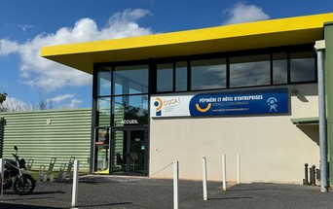
Les Tontons Souffleurs (isolation biosourcée) en avril 2024 et TIKAAL (architecture patrimoniale et écoconstruction) en janvier 2025
Nouvelles entreprises ÒSCA Graulhet
Ash’Up (lessive à base de cendre) en septembre 2024 et LBV Créations (mobilier de luxe) en juillet 2024.
Espace coworking ÒSCA Gaillac
37 nouveaux utilisateurs (221 au total). Recette 2024 : 5 964 € (+38%).

Animations :
9 formations (52 participants) avec InnoProd et Mines d'Albi 4 ateliers numériques avec Cowork’In Tarn
7 animations (petits-déjeuners, afterworks)


Les zones d’activités
Aménagements :
Etudes en cours pour la ZAE de la Molière (Graulhet, 10 ha) et l'extension de Beauvais-sur-Tescou. Vente de 2 terrains sur l’OZE du Mas de Rest (Gaillac) et la ZAE de la Dourdoul (Salvagnac).
2 promesses de vente signées (Dourdoul et Albarette).
Acquisitions foncières :
9 ha à Gaillac pour l’extension de Roumagnac. 1,7 ha à Lagrave (Bouissounade, proximité A68).

Le plan d’animation des entreprises
Convention avec France Travail Gaillac, 4 ateliers organisés (51 participants)
25/01 : Présentation ODS France Travail, par CAGG 25/04 : Développement réseau, par (BGE, BNI)
06/06 : Développement réseau, par ADDT et CAGG
03/10 : Développement réseau, par CAGG, Business Autrement, Réso T, Germinal
Conventions CCI et CMA :
Transmission-reprise : 11 projets (CCI), 16 (CMA) 7 commerces labellisés Préférence Commerce
9 accompagnements au label Zéro Déchet (5 labellisés) 7 ateliers coorganisées (CCI&CMA) pour 49 participants

Marque attractivité Òsca !
Òsca ! devient la référence économique du territoire pour accompagner les entrepreneurs et valoriser l’attractivité locale
Soutien aux associations
Graulhet le Cuir : 5 000 €
AGACI, PARTA G, Cap Lisle, RABASCOUF : 2 500 € pour chaque association de commerçants UDICT : 500 €

ADEFPAT : 630 €
Initiative Tarn : 6 000 € (46 projets, 257 000 € de Prêts d'Honneur)

Le projet alimentaire territorial (PAT)
Restauration scolaire : Accompagnement et coordination avec les équipes du service restauration de la Communauté d’agglomération pour développer l’utilisation de produits bruts locaux au sein des restaurants en régie de la collectivité dans le respect des saisonnalités.
L’implication des équipes sur les sites, le marché des denrées alimentaires, les investissements, l’organisation des approvisionnements pour assurer les 1 600 repas journaliers ont permis :

Une multiplication par 5 des achats auprès des collectifs de producteurs locaux entre 2023 et 2024, atteignant 18% du volume d’affaires global.
Plus de 7 tonnes de légumes frais tarnais intégrés aux repas, grâce à l’association OPLA (O Petits Légumes d’Autan) accompagnée par la Chambre d’Agriculture du Tarn.
Développement d’une organisation logistique et d’approvisionnement avec l’association de producteurs PSS31 (Produit Sur Son 31).

Essor maraicher
La Communauté d’agglomération accompagne l’association Essor Maraicher dans le développement de ses missions, à savoir assurer le fonctionnement de l'espace test agricole pour tout nouvel agriculteur souhaitant tester son projet agricole en agriculture biologique (maraîchage, viticulture, grandes cultures, PPAM, …) sur le site de Gaillac ou au-delà. Une subvention de fonctionnement de 55 k € a été attribuée à l’association pour assurer l'accueil et l'accompagnement de 10 porteurs de projet en 2024.
Un financement complémentaire de 9 k € a été accordé pour la création d’un nouveau local de stockage et de conditionnement pour notamment proposer un local adapté pour les activités de plantes à parfum, aromatiques et médicinales (PPAM).
La subvention de 55 000€ de fonctionnement attribuée et l’accompagnement de la collectivité auprès de l’association en 2024 ont notamment permis :
L’accompagnement de 10 porteurs de projet en 2024.
Le déploiement du dispositif "en Archipel", qui permet d’installer des porteurs de projet sur des exploitations existantes du territoire en lien avec des agriculteurs.
La création d’un nouveau local de stockage et de conditionnement pour les activités de plantes à parfum, aromatiques et médicinales (PPAM).

L’Agriculture de Conservation des Sols
Participation au projet "Objectif Sol", piloté par le Syndicat Mixte du Bassin Versant Tarn Aval en partenariat avec la Chambre d'Agriculture du Tarn, l’INRAE, l’IFV, la FD Cuma du Tarn, l’Agence de l’Eau et la Banque des Territoires, dans le cadre de l’appel à manifestation d’intérêt FRANCE-2030. Ce projet vise à accompagner les agriculteurs vers des itinéraires techniques pratiqués dans l'agriculture de conservation des sols.

Soutien à la filière viticole
Mise en place d’une convention de partenariat de 3 ans avec la Maison de la Vigne et du Vin pour soutenir les appellations AOP Gaillac, AOP Gaillac Premières Côtes et IGP Côtes du Tarn (15 000 € de subvention).
Lancement de la mission de maîtrise d’œuvre pour les travaux d’extension et de rénovation du V’Innopole à Peyrole, afin d’accompagner la filière viticole face aux défis climatiques et techniques.


L’urbanisme

La politique communautaire de l’urbanisme s’est articulée en 2024 autour de 3 volets principaux : la planification des documents d’urbanisme, l’instruction technique pour l’application du droit des sols (ADS) ainsi que la mission d’urbanisme opérationnel.


L’équipe
1 cheffe de service
1 responsable ADS
2 chargées de mission planification 11 instructeurs ADS

4 assistantes administratives ADS
Les temps forts
Le document d’orientation et d’objectifs (DOO) du Schéma de Cohérence Territoriale (SCOT) Les études urbaines pré opérationnelles sur les communes
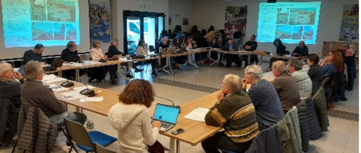
Le SCoT constitue un projet majeur et structurant pour l’aménagement et le développement du territoire intercommunal à horizon 2045. Il doit répondre aux enjeux de la loi Climat et Résilience en réduisant la consommation de foncier pour atteindre zéro artificialisation nette (ZAN) sur les terres agricoles à terme.

Ce travail de planification stratégique doit répondre aux enjeux suivants :
-Quelles ambitions démographiques et économiques à l’horizon 2045 sur l’Agglomération ?
-Quels besoins fonciers en réduisant la consommation d’espaces ?

Afin d’accompagner au mieux les élus dans le changement de modèle d’aménagement, des études pré-opérationnelles sont proposées aux communes. Elles permettent de réfléchir au cadre de développement urbain et de mettre en œuvre les outils nécessaires pour répondre aux enjeux de densification des espaces urbains et de réhabilitation des bâtiments existants.
Ces études constituent la base du PLU intercommunal (PLUi), dont l’élaboration s’étendra jusqu’en 2028.
En parallèle de l’élaboration du PLUi, 16 procédures communales de planification d’urbanisme ont été pilotées conformément au règlement d’intervention communautaire.
Par ailleurs, le service instruit dans un cadre dématérialisé les demandes d'autorisations d'urbanisme pour le compte des communes qui délivrent les actes.


Les perspectives pour l’année 2025
Les élus vont finaliser le SCOT et poursuivre le PLUi. Une réflexion sur l’optimisation de la mission ADS sera engagée.
Le saviez-vous ?
Le CAUE accompagne les particuliers sur leur projet d’aménagement ou de construction. Permanences sur rdv à Gaillac le 1er mercredi de chaque mois au 0563601670.


Transitions écologique et énergétique & Économie circulaire
La Communauté d’agglomération Gaillac-Graulhet a approuvé, en octobre 2022, le Plan Climat Air Energie Territorial (PCAET) pour 6 ans.
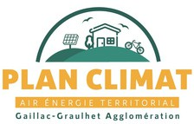
La 2ème année du PCAET a été marquée par l’engagement de la collectivité dans le Programme Territoire Engagé dans la Transition Ecologique (TETE).

L’équipe

1 cheffe de service
1 chargée de mission déploiement des énergies renouvelables 1 chargée de mission économie circulaire


Les temps forts
33 communes ont réalisé les zones d’accélération des énergies renouvelables, soit 652 zones définies sur le territoire,
11 lauréats au 1er appel à projet « Demain, c’est aujourd’hui »,
L’engagement de la collectivité dans le programme « Territoire Engagé dans la Transition Ecologique »

Le déploiement des énergies renouvelables sur le territoire
Dans le cadre de sa politique de déploiement des énergies renouvelables sur le territoire, l’agglomération accompagne la dynamique avec :
Les zones d’accélération des énergies renouvelables (zones AEnR)
Les communes le souhaitant ont été accompagnées pour définir des zones pouvant accueillir des installations d’énergie renouvelable. Plusieurs outils sont mis à disposition dont un kit de concertation et un portail cartographique ENR interne.
Au 31 décembre 2024, 33 communes ont finalisé l’élaboration des zones d’accélération. Ces dernières ont été remontées auprès des services de l’Etat puis au comité régional de l’énergie qui devra statuer sur la suffisance ou non des zones à l’échelle régionale. Rappelons que les zones AEnR doivent répondre aux objectifs énergétiques fixés aux différents niveaux (national, régional, local…). Ces dernières seront révisées, tous les 5 ans, soit à chaque période de la programmation pluriannuelle de l’énergie (PPE).

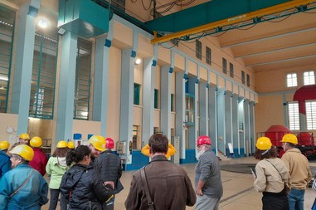
Un éduc-tour pour les élus : visites de la centrale hydroélectrique de Rivières et du réseau de chaleur à Graulhet.
Dans le prolongement de l’accompagnement que l’agglomération a mis en œuvre, une après-midi de visites autour des énergies renouvelables a été proposée aux élus référents CLIMAT ainsi qu’aux maires. Le groupe d’élus s’est rendu à la chaufferie bois TRIFYL alimentant le réseau de chaleur bois-énergie de Graulhet puis à la centrale hydroélectrique de Rivières gérée par EDF. Ces deux visites ont permis de lier la théorie et la pratique en découvrant des installations EnR effectives sur le territoire

L’animation et la mobilisation du jeune public sur les enjeux écologiques
L’appel à projet « Demain, c’est aujourd’hui » pour encourager les nombreuses dynamiques en faveur de la transition écologique et tournées vers les enfants et les jeunes du territoire.
Les structures publiques ou associatives ont déposé leur dossier de mars à juin 2024. Sur les 21 candidatures reçues, le comité de sélection a retenu 11 projets.
Une cérémonie de remise des prix a été organisée au mois d’octobre en présence des représentants des structures et des élus communautaires. Chaque lauréat a pu présenter son projet, signer la convention de partenariat afin de bénéficier d’un soutien financier de 2 000 € maximum.
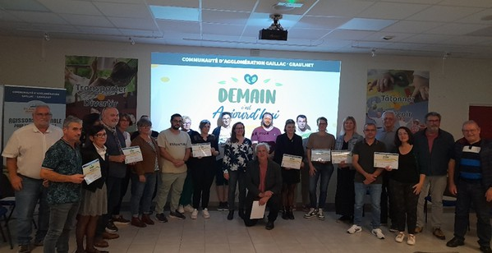

Au printemps 2025, les élus iront à la rencontre des structures pour visualiser et mettre en avant les projets réalisés.


Les perspectives pour l’année 2025
L’agglomération a répondu à l’appel à projet lancé par le ministère de la transition pour élaborer un Plan paysage de la transition énergétique. L’élaboration du plan paysage débutera à l’été de l’année 2025 pour se finaliser à la fin de l’année 2026.
L’engagement de la collectivité dans le programme Territoire en Transition Ecologique permet de progresser sur le volet Climat-Air-Energie et de démarrer une stratégie dédiée à l'économie circulaire. A terme, l'agglomération pourra bénéficier d'une labellisation et sera reconnue comme un territoire d'excellence.

Le saviez-vous ?
La transition écologique est un sujet transversal qui s’intègre sur l’ensemble des politiques publiques de la collectivité. Exemples : le déploiement du projet le goût de la terre, le respect de la loi EGALIM dans la restauration collective, le déploiement de la collecte des biodéchets et du compostage, le déploiement du co-voiturage et des transports en commun, la rénovation énergétique des bâtiments privés et publics, l’installation de panneaux photovoltaïques sur les toitures communautaires, la lutte contre les perturbateurs endocriniens dans les structures petite-enfance…



1 chef de service
Le patrimoine routier & les espaces verts
L’ingénierie
L’équipe ingénierie
1 technicien voirie

L’année 2024 a permis de travailler sur le lancement du marché de travaux voirie 2025, ainsi que le lancement et le suivi des travaux aire de grand passage en lien avec le SMIX.
Le montant des travaux réalisés dans le cadre des marchés en 2024 s’élève à 2 219 719,17€ contre 2 045 986,34€ en 2023.
En 2024, dans le cadre du programme de travaux sur la voirie d’intérêt communautaire, 43 communes ont adhéré au service ingénierie de l’Agglomération, sur les 56 communes que compte l’Agglomération.

La régie communautaire


L’équipe exploitation
1 chef de service 15 agents

Le montant des travaux réalisés par la régie Communautaire s’élève quant à lui à 465 936,48€ pour 2024 contre 485 591,02€ en 2023.
En 2024, la régie s’est davantage investie sur des prestations de voirie communale avec un montant total de travaux de 78 597€ comparé à 2023 où le montant de travaux s’élevait à 29 827€.
Concernant les espaces verts, les agents de la régie effectuent pour le compte de l’Agglomération des travaux d’entretien d’espaces verts sur les ZAE, les cours d’école, les stations d’épuration, les aires de covoiturages ou encore les centres de ressources pour un montant global de 375 946€.
Ils interviennent également pour des prestations à la demande des communes. La refacturation des prestations d’espaces verts pour les communes s’est élevée à 85 985€ en 2024 contre 112 783,28€ en 2023.
En 2024, la régie Communautaire a poursuivi son plan de renouvellement des matériels en faisant l’acquisition d’une nacelle pouvant atteindre une hauteur de 22m de haut, d’un compacteur mixte 2.5T, d’un fourgon, d’un tracteur épareuse ainsi que d’un nouveau FIR.
Le service Voirie-Espaces Verts a poursuivi sur l’année 2024 la mise œuvre d’un logiciel de gestion facilitant la facturation et permettant une meilleure optimisation des coûts. Celui-ci permet la création de devis à destination des communes, 311 devis créés pour 2024, ainsi que le suivi du traitement des interventions (704 interventions en 2024).
La mise à jour de la cartographie des voiries suit son cours et devrait être totalement finalisée courant 2025.




Ouverture de la nouvelle école maternelle Georges Sand quartier Lentajou à Gaillac

Conduite d’opérations bâtimentaires
L’équipe
- chef de service
- agents chargés d’opérations de construction
En construction depuis fin d’année 2022, la nouvelle école du quartier Lentajou de Gaillac a ouvert ses portes pour la rentrée scolaire de printemps 2024. L’école inaugurée en octobre 2024 porte le nom de Georges Sand. Elèves et personnels scolaires et périscolaires profitent désormais d’un bâtiment de qualité avec un espace disponible de 920 m².
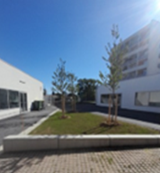
Ce bâtiment, organisé autour d’une cour centrale, est composé d’une partie scolaire avec 3 classes, un dortoir, une bibliothèque et espace bureau et d’une partie périscolaire avec un espace mutualisé, un atelier et une salle de motricité d’environ 100 m². Par ailleurs, dès la rentrée de septembre 2024, les enfants ont pu se restaurer dans le nouveau réfectoire d’environ 75 m².

Les espaces extérieurs ont été conçus de façon à répondre à l’objectif de recherche du bien-être des enfants : préau, cour, espaces enherbés, nouvelle aire de jeux. Ces bâtiments de qualité tant au niveau de la performance énergétique (isolation par l’extérieur en laine de roche, ventilation double flux, vitrages réfléchissants) que de la performance acoustique (vitrage isolant, dalles acoustiques, équipements techniques peu bruyants) d’un montant de 2,3 millions d’euros est financé par l’agglomération et ses partenaires.

Groupe scolaire de Rivières
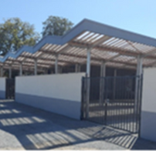
Après le premier coup de pioche donnée à l’été 2023, le personnel scolaire et périscolaire ont pu profiter dès février 2024 des nouveaux locaux réhabilités à la suite des travaux de restructuration de la zone dite “adulte”, à savoir la rénovation du bureau de direction de l’école, et la réalisation d’un espace bureau ALAE et d’une salle des adultes.
La deuxième partie des travaux s'est achevée à l’été 2024 permettant aux usagers de bénéficier dès la rentrée de septembre 2024 de deux salles de classes entièrement rénovées (sols souples, création de faux-plafonds avec traitement acoustiques, installation d’une VMC double flux), d’un nouvel espace d’accueil ALAE / bibliothèque de 50 m² à la place de l’ancien préau et d’un nouveau préau maternel et élémentaire de 220 m² avec un porche d’entrée de 50m². Coût du projet : 810 000€ TTC

Réfectoire de l’école de Lagrave
L’extension de l’école de Lagrave avait pour but de créer un espace réfectoire spacieux pouvant accueillir environ 220 enfants sur 2 services de restauration scolaire. Cet espace aura aussi pour vocation de faire des activités ponctuelles pour l’ALAE.

L’office de remise en température rattaché à ce restaurant scolaire a été entièrement rénové et équipé avec un bureau/accès livraison des repas, une salle d’assemblage, une plonge et des vestiaires pour le personnel. Un bloc sanitaire a également vu le jour annexé par un préau design, œuvre de l’architecte et des équipements adaptés aux enfants d’élémentaire et de maternelle. Coût du projet : 600 000€.

Crèche de Rabastens
L’année 2024 a permis le relogement de l’activité de la crèche de Rabastens afin que les locaux soient vides pour débuter les travaux de rénovation et d’extension dans le bâtiment existant. Environ 400m² de modulaires ont été installés à l’entrée du site pour accueillir dans des conditions de confort le personnel et les enfants dans cette crèche éphémère.
En ce qui concerne le chantier, le recrutement des entreprises a eu lieu : pas moins de 12 entreprises vont gérer respectivement les lots structurels et les lots de second œuvre pour un résultat prometteur. Tout un travail de prévention a aussi dû être organisé en matière de sécurité du site car le projet de crèche se situe sur le même parking que l’école de Las Peyras et du gymnase « La Dressière ». Cout du projet : environ 2 286 000€ pour une livraison entre fin d’année 2025 et début d’année 2026.

Les autres projets d’études
Au vous de l’année 2024, trois projets majeurs ont été étudiés en profondeur : l’ALAE de Lisle-sur-Tarn pour la rénovation et extension de l’espace restauration ainsi que la restructuration du bâtiment utilisé par l’ALAE, l’école de Salvagnac avec la rénovation et une extension des parties élémentaire et maternelle et l’école de Lagrave avec au programme extension et restructuration profonde de l’école, dans la continuité de l’espace de restauration livré en début d’année 2024.

Déplacement temporaire de l’activité MJC de Técou
L’activité de la MJC de Técou a dû être déplacée en début d’année 2024. En cause, une nécessité de libérer le bâtiment de toute activité pour réaliser des travaux de rénovations lourdes, à la suite d’un sinistre sur le bâtiment. La MJC a pris place dans des locaux provisoires de 400 m², installés en un temps record grâce à la collaboration constructive de la commune et des entreprises partenaires. Les investigations réalisées au cours de l’année 2024 nous amènent à lancer le projet de réhabilitation du bâtiment principal au début de l’année 2025.


Les autres projets

Devanture du CCE à Montans, Sécurisation de l’école d’Itzac,
Aménagements extérieurs à la crèche de Lisle-sur-Tarn,
Désamiantage de la toiture du préau de l’école de Labessière-Candeil, Ajout d’un sanitaire, lave-main et d’une paroi à la crèche de Gaillac,
Création d’un amphithéâtre extérieur, aménagement de table et installation d’un brise soleil, Dalles de faux plafonds et éléments acoustiques à l’école de Tessonnière.


Les énergies et les fluides
Depuis 2021, le service Energie-Fluides de l’Agglomération s’est structuré progressivement et est monté en charge en termes de dossiers traités et concrétisés.

L’équipe
1 chef de service
1 cheffe de service adjointe 1 économe de flux
1 chargé d’opérations efficacité

Les principales missions du service ciblées sur les bâtiments-équipements communautaires sont : Gestion des contrats-factures d’énergie et suivi-optimisation des consommations,
Elaboration et mise en œuvre des actions d’efficacité énergétique (travaux de rénovation, mesures de sobriété…)
Intégration de systèmes de production d’énergie renouvelable,
Qualité de l’Air Intérieur dans les établissements accueillant des enfants (crèches et écoles)

La Communauté d’Agglomération a aussi été lauréate fin 2024 de l’Appel à Projets du Fonds CHENE (Programme ACTEE 2 – FNCCR), et bénéficie à ce titre de financements et d’accompagnement technique et méthodologique, sur la période 2024-2026, pour la mise en œuvre d’actions pour l’amélioration énergétique des bâtiments publics et notamment les écoles. Certaines opérations ont été poursuivies, finalisées ou engagées en 2024 :

Plan de sobriété énergétique des bâtiments (ajustement températures de consigne, réduction de la saison de chauffe du 01-11 au 30-04, promotion des écogestes…), Optimisation des contrats de fourniture d’énergie,
Remplacement des chaudières fioul ou gaz vétustes dans 5 écoles (coût travaux : 639 000 € HT),
Mises aux normes et optimisation de plusieurs systèmes de chauffage- climatisation (coût : 89 000 € HT pour 8 bâtiments),
Lancement des missions de maîtrise d’œuvre pour la rénovation énergétique globale de 3 écoles (Rabastens, Gaillac – Ste Cécile d’Avès et Senouillac),
Mise en service de 5 centrales photovoltaïques (dont 2 en autoconsommation) sur écoles Cahuzac, Parisot et Senouillac,
Ecole Las Peyras à Rabastens : lancement travaux d’une centrale photovoltaïque de 150 kwc en toiture,
Gymnase Lisle-sur-Tarn : audit complet de la centrale photovoltaïque actuelle pour cadrer les travaux de réfection prévus en 2025,
Etudes préalables pour l’installation de panneaux photovoltaïques (écoles de Gaillac-Louise Michel & Ste Cécile d’Avès, Montans, Médiathèque Graulhet, Ecole En- Gach Graulhet),
Mise en place de kits solaires Plug&Play sur 20 écoles élémentaires pour activités pédagogiques,
Eclairage public 6 zones d’activités + 2 aires covoiturage : relamping LED de 181 luminaires vétustes (coût travaux : 91 000 € HT) + extinction en milieu de nuit.

Qualité de l’Air Intérieur
Les objectifs 2024 fixés par la nouvelle règlementation sur la Qualité de l’Air Intérieur ont été atteints, à savoir la réalisation d’un autodiagnostic des systèmes d’aération et de ventilation dans toutes les écoles et crèches.
De plus, nous avons procédé au déploiement de 110 nouveaux capteurs CO2, 16 écoles supplémentaires ont été équipées en 2024. Ce volet QAI se poursuivra en 2025, dans la continuité de programme fixé par la réglementation.



L’entretien et maintenance
Le service entretien et maintenance s’est étoffé ces dernières années, pour répondre à la quantité de sujets traités croissante et pour assurer une qualité de services toujours plus importante.

L’équipe régie bâtimentaire
1 chef de service
4 techniciens de secteur
1 agent technique en charge de l’état bâtimentaire et le respect des réglementations
3 agents d’entretien, maintenance et réparation
Quelques exemples de travaux en régie significatifs :
TRAVAUX EN RÉGIE

Cahuzac s/Vère - Ecole - Réfection cuisine
Brens réfectoire cuisine + classe maternelle - Réfection faux - plafond et relamping
Rabastens - Ecole - Réfection sol linoléum tisanerie
Montans - Ecole - Réfection sanitaires + robinets Thermostatiques Graulhet - Victor Hugo - Réfection sanitaires
Couffouleux - Massiès - Création zone de stockage
Total
Fournitures

978.42 €

5 357.08 €

1344.22 €
2407.92 €
8.72 €
2652.60
12748.96
MO (heures)

256.00

194.00

66.00
117.00
256.00
345.60
1234.60
MO (Montant 7680.00
5820.00

1980.0

3510.00

7680.00

10368.00

37038.00
Total € TTC 8658.42
11177.08

3324.22

5917.92

7688.72

13020.60

49786.96
Budget

EJ EJ
EJ EJ EJ
BP
Les chiffres clés
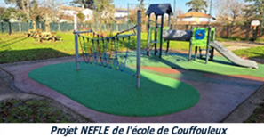
919 interventions durant l’année 2024 soit un total de 5559h effectives.
Projet NEFLE
A noter également un projet entrant dans le cadre Notre Ecole, Faisons-Là Ensemble (FEFLE) à la maternelle de Coufouleux. Il comprend deux bancs entourage d’arbres, un pont suspendu, une table banc, une maison noisette, le tout sur sol amortissant.
Montant total 11 365€ HT.

Le Plan Particulier de Mise en Sécurité (PPMS)
Le projet initié en 2020 par la Communauté d’agglomération pour répondre au plan académique de sécurisation des écoles s’est poursuivi. Les travaux d’équipement arrivent quasiment à leur terme, avec 90% des sites traités (45 écoles environ). En 2025, les derniers sites seront traités et l’objectif sera atteint. En 2024, 183 000 € d’investissements ont été réalisés selon la répartition suivante :
114 100€ pour la pose de clôtures, portails, portillons, 64 200€ pour la pose de visiophones
4 700€ pour les alarmes PPMS.
Prévision 2025 : le solde disponible sur le marché est d’un peu plus de 287 000€ TTC.

Vérifications réglementaires sur l’ensemble du parc de l’agglomération
Quelques chiffres de dépenses annuelles sur les contrôles :
Systèmes incendies (contrôles et remise en conformité) = 132 000€ HT
Installations techniques : Installations électriques, appareils de cuisson, chauffage, gaz, portes et portails automatiques, ascenseur visite quinquennale (contrôles périodiques) = 57 500€ HT
Aire de jeux, équipements sportifs et sols amortissants (contrôles périodiques) = 9 400€ HT Alarmes PPMS (contrôles périodiques et maintenance) = 26 000€ HT
Défibrillateurs (Contrôles, installations et maintenance) = 29.000 € HT

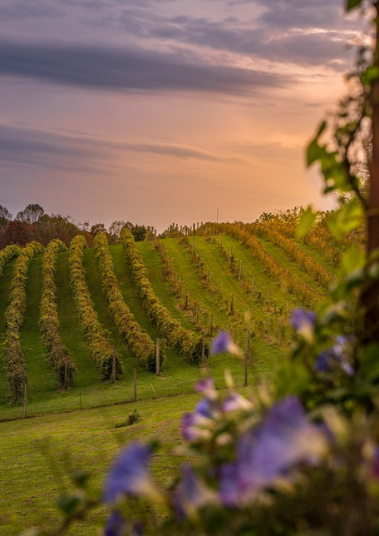






RAPPORT D’ACTIVITÉ

2024

Communauté d’agglomération Gaillac-Graulhet
05 63 83 61 61
Técou BP 80133 | 81604 Gaillac www.gaillac-graulhet.fr

